
Secteur technique — Bachelier en Automatisation
Année académique 2025-2026
Projet final du 2ᵉ quadrimestre

Système de contrôle automatique d’un ascenseur

Unités d'enseignement :
A208 : Acquisition et visualisation de données
A211 : Systèmes embarqués I

Étudiants : EL YAZAMI Yassine, TABICH Mohamed
Classe : 2AU
Professeurs : Emile COSTA, François DONNAY

Plateforme : Carte EasyPIC V7 — PIC18F45K22 8 MHz — MikroC / LabVIEW
Année académique 2025-2026 Soumis le 09/06/2026
Table des matières
1. Introduction générale 1
2. Analyse fonctionnelle et cahier des charges 1
2.1 Contexte et scénario 1
2.2 Fonctions du système 1
2.3 Exigences et traçabilité 1
3. Partie Systèmes embarqués (A211) 1
3.1 Schéma fonctionnel global (schéma blocs) 1
3.2 Schéma électronique complet 1
3.3 Contextualisation logicielle 1
3.4 Présentation des algorithmes 1
3.5 Structure du programme 1
3.6 Gestion des interruptions 1
3.7 Description détaillée du protocole 1
Trames émises par le PIC vers LabVIEW 1
Trames émises par LabVIEW vers le PIC 1
3.8 Interactions avec le hardware 1
3.9 Conclusion partielle (A211) 1
4. Partie Acquisition & Visualisation (A208) 1
4.1 Contextualisation logicielle 1
4.2 Présentation et explication de la face-avant 1
4.3 Diagramme de l’application avec analyse détaillée 1
Événement Timeout — réception et traitement des trames 1
Événements Connecter et Déconnecter 1
Événements d’appel d’étage 1
Événements de mode AUTO / MANU 1
Configuration des seuils (Envoyer config) 1
Commandes manuelles du moteur et des portes 1
Sécurité : urgence, acquittement, alarme et reset 1
Gestion de la mémoire EEPROM 1
Gestion de l’acquisition et de l’historique 1
4.4 Intégration avec le microcontrôleur 1
4.5 Traitement des données acquises 1
4.6 Conclusion partielle (A208) 1
5. Tests et résultats 1
6. Pistes d’amélioration 1
7. Conclusion générale 1
8. Références bibliographiques 1
9. Annexes — Code source complet 1

1. Introduction générale
Ce rapport présente la conception, la réalisation et la validation d’un système de commande automatique d’ascenseur, développé dans le cadre du projet pluridisciplinaire de fin de deuxième quadrimestre du Bachelier en Automatisation à la Haute École EPHEC Tech. Le projet s’appuie sur deux cours complémentaires : Systèmes embarqués I (A211), consacré à la programmation du microcontrôleur PIC18F45K22 en langage C, et Acquisition et visualisation de données (A208), dédié au développement d’une interface de supervision sous LabVIEW.
Le système reproduit le fonctionnement d’un ascenseur desservant quatre étages, de 0 à 3. Le cœur de la commande repose sur un PIC18F45K22 monté sur une carte EasyPIC V7, cadencé à 8 MHz et programmé avec MikroC. Le microcontrôleur lit l’état des capteurs, comme le poids de la cabine ou la présence à la porte, pilote le moteur de translation via un pont en H L293D commandé en PWM, affiche l’état du système sur un écran LCD 16×2 et stocke certaines données de fonctionnement dans une mémoire EEPROM externe reliée en I²C.
Une interface homme-machine développée sous LabVIEW permet de superviser le système depuis un PC. Elle communique avec le microcontrôleur en UART à 9600 bauds, à travers un protocole de trames délimitées par les caractères « < » et « > », conçu pour fonctionner dans les deux sens avec acquittement. L’opérateur peut suivre en direct la position de la cabine, la charge, le mode de fonctionnement et l’historique des trajets. Il peut aussi agir sur le système en appelant un étage, en passant du mode automatique au mode manuel, en déclenchant ou en acquittant une alarme, en lançant un arrêt d’urgence, en réglant les seuils de poids et de vitesse, ou encore en consultatant et en réinitialisant la mémoire EEPROM.
Le document suit la structure demandée dans les consignes. Après une analyse fonctionnelle et un cahier des charges, il détaille la partie embarquée, avec l’architecture matérielle, les algorithmes, la structure logicielle, les interruptions, le protocole et les interactions matérielles, puis la partie acquisition et visualisation, avec la face avant, le diagramme, l’intégration et le traitement des données. Il se termine par les tests réalisés, des pistes d’amélioration, une conclusion générale, les références, ainsi qu’en annexe le code source complet.

2. Analyse fonctionnelle et cahier des charges

2.1 Contexte et scénario
LLe scénario choisi est celui d’un ascenseur de bâtiment à quatre niveaux, surveillé depuis un poste de contrôle. La cabine se déplace d’un étage à l’autre à la demande, tout en respectant les règles de sécurité : elle ne démarre pas si la porte est ouverte ou si la charge dépasse la limite fixée, elle s’arrête tout de suite en cas d’arrêt d’urgence et reste bloquée en cas d’alarme jusqu’à son acquittement. Le fonctionnement peut être géré localement, en mode automatique par le PIC, ou à distance par l’opérateur, en mode manuel depuis LabVIEW.

2.2 Fonctions du système
Fonction principale FP1 — déplacer la cabine vers l’étage demandé. Le microcontrôleur choisit le sens de déplacement, ferme la porte, fait démarrer le moteur progressivement, gère le trajet entre les étages, puis ralentit et s’arrête à la destination.
Fonction principale FP2 — superviser et commander le système à distance. L’IHM LabVIEW reçoit en continu l’état du système et envoie les commandes de l’opérateur, avec acquittement.
Fonctions de contrainte — assurer la sécurité, mémoriser les données importantes et afficher l’état localement. Cela comprend l’arrêt d’urgence, l’alarme, la détection de surcharge, la détection de porte ouverte, la mémorisation du compteur de trajets, du dernier étage desservi et de la vitesse configurée, ainsi que l’affichage sur l’écran LCD.

2.3 Exigences et traçabilité
Le tableau ci-dessous reprend les exigences techniques imposées par l’énoncé et indique pour chacune sa mise en œuvre dans le projet.
Exigence (énoncé) | Mise en œuvre dans le projet
Au moins 3 entrées digitales (boutons-poussoirs) | Boutons d’appel d’étage RD0-RD3, acquittement RD4, urgence RB6, alarme RB7
Au moins 2 LED et une sortie PWM | LED1 verte (RA2) porte/disponibilité, LED2 rouge (RA3) défaut ; PWM moteur sur CCP1/RC2
2 entrées analogiques | Potentiomètre de poids sur AN1/RA1 (la voie AN0 reste disponible) acquises par ADC
UART bidirectionnel (duplex) avec réception sous interruption | EUSART1 à 9600 bauds, émission par scrutation, réception sur interruption RC1IF
Afficheur LCD 16×2 sur PORTB | LCD en mode 4 bits : données RB0-RB3, RS=RB4, EN=RB5
Trois interruptions simultanées | Timer0 (16 bits), interruption sur changement d’état RB6/RB7, réception UART
Mémoire EEPROM via I²C (lecture/écriture) | EEPROM NM24C08 sur MSSP1 I²C (SCL=RC3, SDA=RC4)
Application LabVIEW modulaire avec sous-VI et sauvegarde fichier | Architecture événementielle, sous-VI VISA/affichage/sauvegarde/alarmes, export fichier .txt
Protocole bidirectionnel avec acquittements et gestion d’erreurs | Trames < > ; réponses <ACK,OK> / <ACK,ERR>

Contraintes de réalisation — respect du brochage de la carte EasyPIC V7, développement sous MikroC, validation en simulation Proteus et sur carte physique, microcontrôleur cadencé à 8 MHz.

3. Partie Systèmes embarqués (A211)

3.1 Schéma fonctionnel global (schéma blocs)
Le schéma fonctionnel ci-dessous montre comment le système est organisé. Le PIC est au centre et regroupe cinq parties du programme : la gestion des interruptions (base de temps, urgence, réception série), la lecture des capteurs (poids via l’ADC, porte), la logique de commande (modes, appels, gestion des étages), la commande du moteur (PWM et rampes) et, enfin, l’affichage ainsi que l’envoi des données (LCD et trames série).
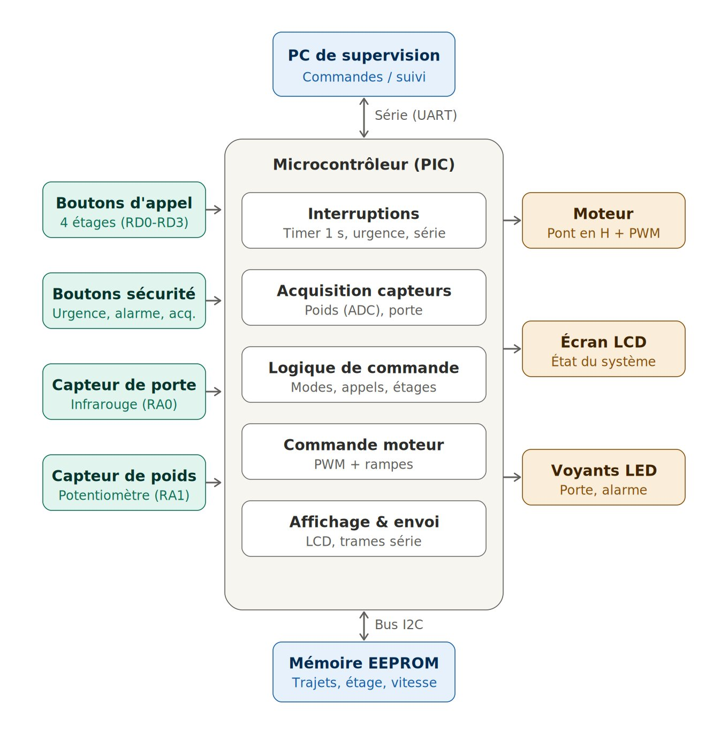
Figure 1 — Schéma fonctionnel global du système.
À gauche se trouvent les entrées du système : les boutons d’appel des quatre étages (RD0 à RD3), les boutons de sécurité (urgence, alarme et acquittement), le capteur de porte infrarouge (RA0) et le capteur de poids, représenté par un potentiomètre sur RA1.
À droite se trouvent les éléments pilotés par le système : le moteur commandé par le pont en H et la PWM, l’écran LCD qui affiche l’état du système et les voyants LED.
Dans la partie supérieure, le PC de supervision communique avec le PIC via une liaison série UART. Dans la partie inférieure, la mémoire EEPROM est connectée par le bus I²C et conserve le compteur de trajets, le dernier étage desservi et la vitesse configurée.

3.2 Schéma électronique complet
Le schéma électronique, réalisé sous Proteus, regroupe l’ensemble des composants et de leurs raccordements au microcontrôleur.
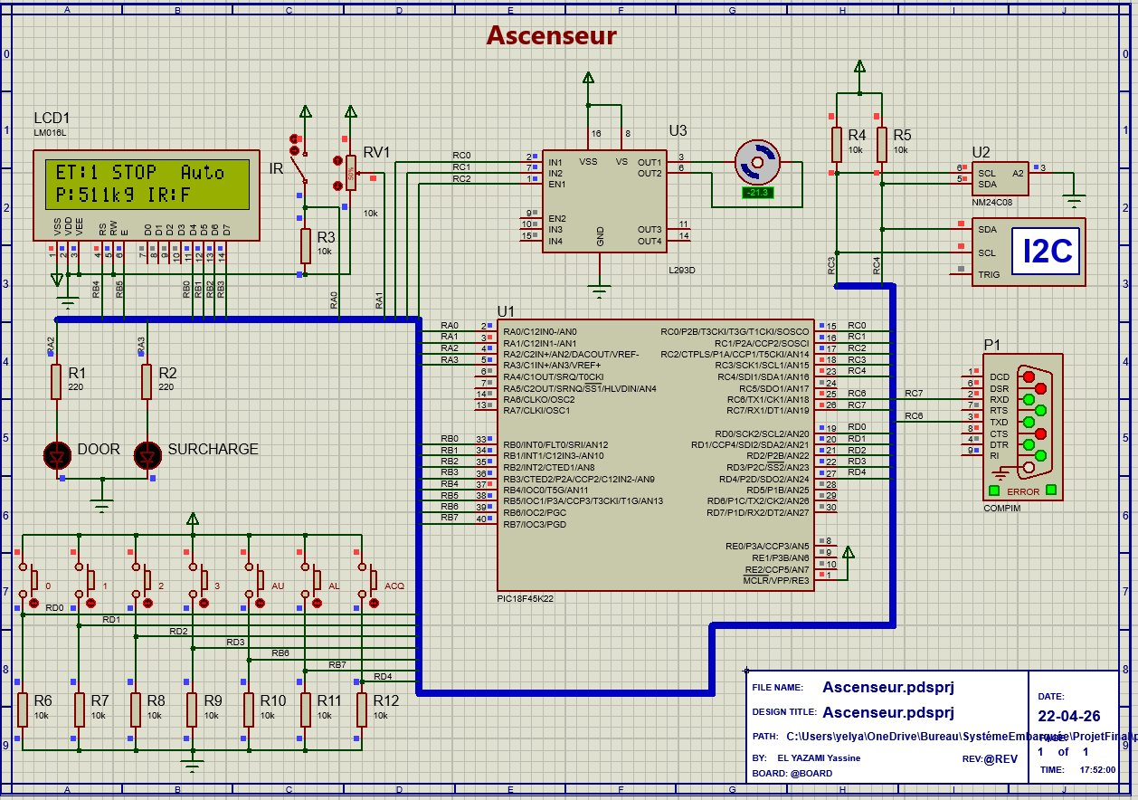
Figure 2 — Schéma électronique complet (Proteus).
Le PIC18F45K22 (U1) est au centre du montage et tout le reste est branché autour de lui. L’écran LCD LM016L est piloté en mode 4 bits par le PORTB : les lignes de données D4 à D7 vont sur RB0 à RB3, le signal RS sur RB4 et le signal Enable (E) sur RB5. Un potentiomètre de 10 kΩ sert à régler le contraste.
Le pont en H L293D (U3) reçoit les ordres de sens sur IN1 (RC0) et IN2 (RC1), ainsi que le signal d’activation venant de la sortie PWM CCP1 (RC2). Ses sorties OUT1 et OUT2 commandent le moteur à courant continu.
La mémoire EEPROM NM24C08 (U2) est reliée au bus I²C, avec SCL sur RC3 et SDA sur RC4. Deux résistances de tirage de 10 kΩ (R4 et R5) assurent le bon fonctionnement du bus. La communication série passe par un port virtuel COMPIM (P1) relié à RC6 (TX) et RC7 (RX).
Du côté des entrées, le potentiomètre RV1 simule la charge de la cabine sur l’entrée analogique RA1, tandis qu’un contact simule le capteur de porte infrarouge sur RA0. Les sept boutons-poussoirs — appels 0 à 3, urgence AU, alarme AL et acquittement ACQ — sont branchés sur RD0 à RD3, RB6, RB7 et RD4, avec des résistances de rappel à la masse (pull-down) de 10 kΩ.
Enfin, deux LED de signalisation, DOOR sur RA2 et SURCHARGE sur RA3, sont protégées par des résistances de 220 Ω.

3.3 Contextualisation logicielle
Le firmware est écrit en C avec MikroC PRO for PIC, qui fournit les bibliothèques utilisées pour le matériel : ADC pour lire les valeurs analogiques, PWM (CCP1) pour commander le moteur, I²C (MSSP1) pour la mémoire, UART (EUSART1) pour la liaison série et Lcd pour l’afficheur. Le programme exploite donc une grande partie des périphériques du PIC18F45K22.
Le logiciel s’appuie sur trois points principaux. D’abord, des interruptions très courtes qui servent surtout à poser des indicateurs, comme la base de temps ou l’urgence/alarme, ou à regrouper les caractères reçus pour former des trames complètes stockées dans une file circulaire. Ensuite, une boucle principale dans main() qui traite les événements reçus, exécute les commandes, met à jour l’affichage et, en mode automatique, lance les déplacements. Enfin, des fonctions de déplacement qui restent surveillées : pendant les pauses, la fonction attendre_ms() continue de vérifier le bouton d’urgence, de traiter les commandes série et de rafraîchir régulièrement l’affichage ainsi que les trames de télémétrie. Le système reste donc réactif même pendant un mouvement.
Pour simplifier les tests, deux durées de temporisation sont prévues, selon la directive SIMULATION_PROTEUS : une version raccourcie pour aller plus vite dans Proteus, et une version normale pour la carte réelle. Avec ce seul changement de constantes, on peut utiliser exactement le même code dans les deux cas.

3.4 Présentation des algorithmes
Deux algorigrammes décrivent le comportement du firmware : la boucle principale et le sous-programme de déplacement.
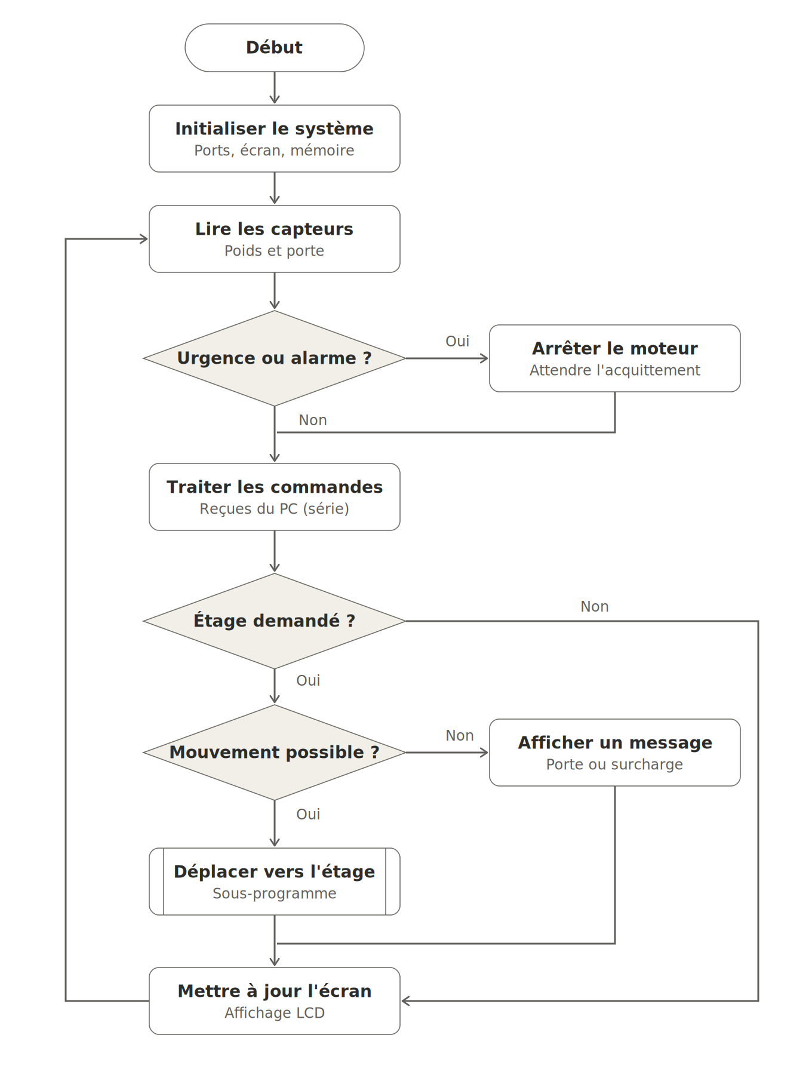
Figure 3 — Algorigramme de la boucle principale.
La boucle principale commence par initialiser le système (ports, écran, mémoire, etc.), puis répète en continu les mêmes étapes. Elle lit d’abord l’état des capteurs, comme le poids et la porte, puis vérifie s’il y a une situation d’urgence ou une alarme. Dans ce cas, le moteur est arrêté et le système attend un acquittement. Ensuite, les commandes reçues du PC sont traitées. Si un étage a été demandé et que les conditions sont réunies (porte fermée et absence de surcharge), le programme lance le déplacement de la cabine. À chaque cycle, l’affichage du LCD est également mis à jour.
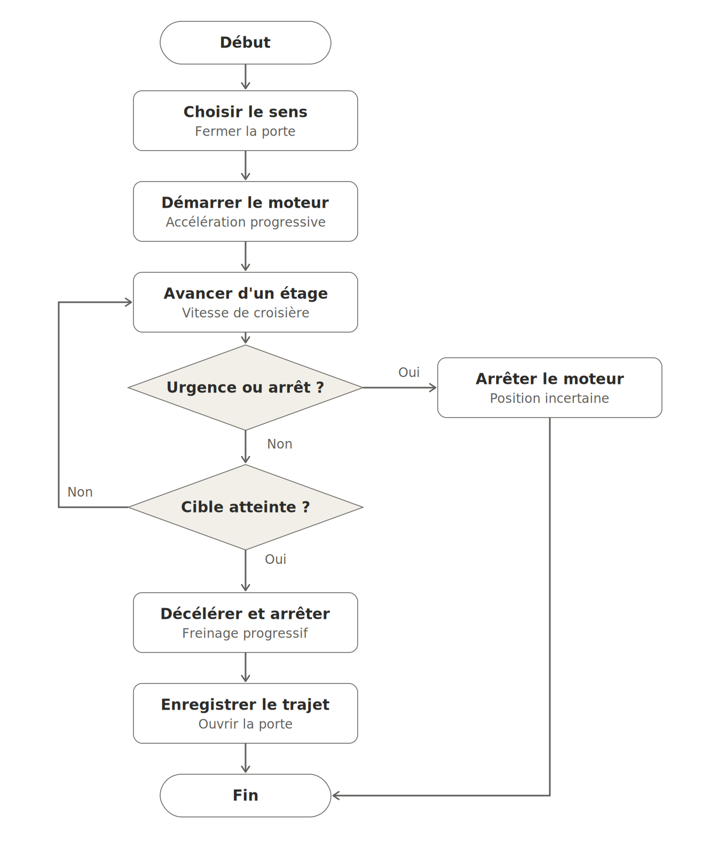
Figure 4 — Algorigramme du sous-programme de déplacement.
Le déplacement commence par choisir le sens de marche et fermer la porte. Le moteur démarre ensuite progressivement avec une rampe d’accélération, puis la cabine avance étage par étage à vitesse normale. À chaque étape, le programme vérifie qu’aucune urgence ou demande d’arrêt n’est apparue ; si c’est le cas, le moteur est coupé et la position devient inconnue. Une fois l’étage demandé atteint, le moteur ralentit progressivement, le trajet est enregistré dans l’EEPROM et la porte s’ouvre. Cette logique correspond directement aux fonctions deplacer_vers(), demarrer_moteur(), rampe_accel() et rampe_decel() du code.

3.5 Structure du programme
Le programme est construit autour de plusieurs variables d’état globales et de différentes fonctions spécialisées. Les principales variables utilisées sont présentées ci-dessous.
Variable | Rôle
etage_actuel / etage_cible | Position courante et destination de la cabine
direction / en_mouvement | Sens (‘U’,‘D’,‘S’) et indicateur de cabine en mouvement
req[NB_ETAGES] | Tableau des appels d’étage en attente
poids_kg / seuil_surge / surcharge_active | Charge mesurée, seuil de surcharge et état de surcharge
mode_auto | Mode automatique (1) ou manuel (0)
urg_active / al_active / position_inconnue | États de sécurité : urgence, alarme, position perdue
nb_session / nb_trajets / last_etage | Compteurs de trajets (RAM/EEPROM) et dernier étage
vitesse_max_pc / pwm_max_eff / pwm_actuel | Vitesse en % , PWM maximale effective et PWM courante
cmd_queue / cmd_qhead / cmd_qtail | File circulaire des commandes reçues par UART

Les fonctions sont organisées en plusieurs groupes qui ont chacun leur rôle : les fonctions de bas niveau pour l’EEPROM, la PWM et la lecture des capteurs, celles qui gèrent l’affichage, celles qui s’occupent des échanges série et des acquittements, celles qui contrôlent les déplacements du moteur, et enfin celle qui analyse les commandes reçues. La fonction main() prend ensuite le relais pour faire fonctionner l’ensemble après l’initialisation des périphériques.

3.6 Gestion des interruptions
Conformément à l’énoncé, le système gère trois sources d’interruption simultanées, traitées dans une routine unique interrupt().
Source | Déclenchement | Traitement
Timer0 (16 bits) | Débordement périodique (≈ 1 s, prédiviseur 1:256, rechargement TMR0H/L) | Positionne timer0_flag et incrémente timer0_count ; provoque, dans la boucle, la lecture des capteurs, la mise à jour du LCD et l’envoi de la trame DATA
Changement d’état RB6 / RB7 | Appui sur le bouton d’urgence (RB6) ou d’alarme (RB7) | Coupe immédiatement le moteur, allume la LED2 et arme le drapeau d’urgence (urgence_flag) ou d’alarme (al_flag)
Réception UART (RC1IF) | Arrivée d’un caractère sur RC7 | Assemble les caractères entre ‘<’ et ‘>’ dans rx_buf, gère le débordement de réception (OERR), puis dépose la trame complète dans la file circulaire cmd_queue

Le choix de garder des interruptions très courtes est volontaire : la routine ne fait aucun traitement lourd, comme écrire sur le LCD ou envoyer des données en série. L’arrêt d’urgence est aussi vérifié dans la boucle principale et dans attendre_ms(), avec un contrôle anti-rebond, pour garantir l’arrêt du moteur même pendant une temporisation. La file circulaire de commandes permet enfin de séparer la réception des trames, qui se fait de manière asynchrone sous interruption, de leur exécution, qui se fait dans la boucle principale. Cela évite de perdre des trames quand un traitement prend du temps.

3.7 Description détaillée du protocole
La communication se fait en série asynchrone à 9600 bauds, au format 8N1. Chaque message est envoyé sous forme d’une trame ASCII, encadrée par « < » au début et « > » à la fin, ce qui facilite la reprise de la réception en cas d’erreur. Le protocole fonctionne dans les deux sens et il est accompagné d’un acquittement : à chaque commande reçue, le microcontrôleur renvoie une réponse pour confirmer si tout s’est bien passé ou non.

Trames émises par le PIC vers LabVIEW
Trame | Description
<DATA,ET:e,DIR:d,PT:p,PRT:r,AL:a,URG:u,NB:n,PWM:w,TPS:t> | Télémétrie périodique de l’état du système, émise sur base de temps Timer0 et lors des transitions
<EEP,TRAJ:x,LAST:y,VITESSE:z> | Réponse à la commande GET:EEP : contenu de la mémoire EEPROM
<ACK,OK> | Acquittement positif : commande acceptée et exécutée
<ACK,ERR> | Acquittement négatif : commande refusée (conditions non remplies)

La signification des champs de la trame DATA est précisée ci-dessous. On notera que la direction et l’état de porte sont transmis sous forme numérique, ce qui simplifie l’analyse côté LabVIEW.
Champ | Signification | Valeurs
ET | Étage actuel | 0 à 3
DIR | Direction | 0 = arrêt, 1 = montée, 2 = descente
PT | Poids de la cabine (kg) | valeur numérique
PRT | État de la porte | 1 = ouverte, 0 = fermée
AL | Alarme active | 0 / 1
URG | Arrêt d’urgence actif | 0 / 1
NB | Compteur de trajets de la session (RAM) | valeur numérique
PWM | Rapport cyclique moteur (%) | 0 à 100
TPS | Durée du dernier trajet (s, mesurée par Timer0) | valeur numérique

Trames émises par LabVIEW vers le PIC
Commande | Description | Mode
<CMD,CALL:X> | Appel de la cabine à l’étage X | Auto
<CMD,STOP> | Arrêt d’urgence depuis le PC | Les deux
<CMD,ACK> | Acquittement / vérification de l’état système | Les deux
<CMD,MODE:AUTO> | Bascule en mode automatique | Les deux
<CMD,MODE:MAN> | Bascule en mode manuel | Les deux
<CMD,PMAX:X> | Réglage du poids maximal (kg) | Les deux
<CMD,SPD:X> | Réglage de la vitesse moteur (%) | Manuel
<CMD,DOOR:O> / <CMD,DOOR:F> | Ouverture / fermeture manuelle de la porte | Manuel
<CMD,MOT:UP> / <CMD,MOT:DWN> | Montée / descente d’un étage | Manuel
<CMD,MOT:STOP> | Arrêt propre du moteur (sans alarme) | Manuel
<CMD,AL:ON> | Déclenchement de l’alarme depuis le PC | Les deux
<CMD,RST:AL> | Réinitialisation de l’alarme | Les deux
<CMD,GET:EEP> | Lecture des données EEPROM | Les deux
<CMD,EEP:RST> | Remise à zéro des données EEPROM | Les deux

La communication fonctionne donc bien dans les deux sens : le PC reçoit en permanence l’état du système et peut envoyer des commandes dont l’exécution est confirmée par le microcontrôleur. En cas de problème, celui-ci renvoie un message <ACK,ERR> lorsque la commande ne peut pas être exécutée, par exemple si un étage est demandé alors que la cabine est en surcharge, ou si une commande manuelle est envoyée alors que le système est en mode automatique.

3.8 Interactions avec le hardware
Le tableau suivant récapitule l’affectation des broches et leur rôle, conformément au brochage de la carte EasyPIC V7.
Broche | Signal | Sens | Fonction
RA0 | IR porte | Entrée num. | Capteur de porte (appuyé = porte ouverte)
RA1/AN1 | Poids | Entrée ADC | Potentiomètre simulant la charge 0-900 kg
RA2 / RA3 | LED1 / LED2 | Sorties | Porte/disponibilité (verte) ; défaut/surcharge (rouge)
RB0-RB3 | LCD D4-D7 | Sorties | Bus de données LCD (mode 4 bits)
RB4 / RB5 | LCD RS / EN | Sorties | Register Select et Enable du LCD
RB6 / RB7 | Urgence / Alarme | Entrées IOC | Interruptions sur changement d’état
RC0 / RC1 | L293D IN1 / IN2 | Sorties | Sens de rotation du moteur
RC2/CCP1 | L293D EN | Sortie PWM | Activation et vitesse du moteur
RC3 / RC4 | SCL / SDA | Sortie / E-S | Bus I²C vers l’EEPROM
RC6 / RC7 | UART TX / RX | Sortie / Entrée | Liaison série 9600 bauds
RD0-RD3 | Appels 0-3 | Entrées | Boutons d’appel d’étage (pull-down)
RD4 | ACQ | Entrée | Bouton d’acquittement (pull-down)

La commande du moteur suit le fonctionnement du L293D : lorsque le signal EN vaut 0, le moteur est arrêté. Quand EN est actif, la combinaison IN1 = 1 / IN2 = 0 fait monter la cabine, tandis que IN1 = 0 / IN2 = 1 la fait descendre. La vitesse est réglée par le rapport cyclique de la PWM, calculé à partir de la vitesse demandée en pourcentage.
La mesure du poids est rendue plus fiable en faisant la moyenne de huit lectures successives de l’ADC, puis en convertissant le résultat sur une plage de 0 à 900 kg. L’EEPROM communique en I²C à 100 kHz avec les octets de contrôle 0xA0 en écriture et 0xA1 en lecture. La PWM fonctionne à 5 kHz et la liaison série à 9600 bauds. Tous ces paramètres sont configurés lors de l’initialisation du programme dans la fonction main().

3.9 Conclusion partielle (A211)
La partie embarquée répond à toutes les exigences du projet : gestion de trois interruptions en parallèle, communication UART dans les deux sens avec réception sous interruption, deux entrées analogiques, des sorties LED et PWM, un afficheur LCD ainsi qu’une mémoire EEPROM en I²C.
L’architecture choisie, basée sur des interruptions courtes, une file de commandes et des fonctions de déplacement surveillées, permet d’obtenir un système réactif et sûr. Les situations particulières, comme un arrêt d’urgence pendant un déplacement, une position devenue inconnue ou une surcharge, sont prises en compte de manière explicite.
Enfin, le même code source fonctionne aussi bien sous Proteus que sur la carte réelle, ce qui a facilité les tests et permis une mise au point progressive tout au long du développement.

4. Partie Acquisition & Visualisation (A208)

4.1 Contextualisation logicielle
L’interface de supervision a été développée sous LabVIEW. Elle repose sur une architecture événementielle basée sur une Event Structure placée dans une boucle While. Cette structure réagit aux actions de l’opérateur, comme l’appui sur un bouton ou la modification d’une valeur. Un événement de type Timeout est également utilisé pour lire régulièrement les données reçues sur le port série.
L’état de l’application est conservé d’une itération à l’autre grâce à des registres à décalage (shift registers), visibles dans le diagramme sous la forme des différentes mémorisations utilisées par le programme.
La communication série est assurée à l’aide des fonctions VISA, qui permettent l’ouverture, la configuration, la lecture, l’écriture et la fermeture du port de communication.
Conformément aux consignes du projet, l’application a été organisée de manière modulaire à l’aide de plusieurs sous-VI : un sous-VI dédié à la communication VISA, un sous-VI pour l’affichage des graphiques, un sous-VI pour l’enregistrement des données dans un fichier texte et un sous-VI pour la gestion des alarmes. Cette organisation rend le programme plus clair, plus facile à comprendre et plus simple à faire évoluer.

4.2 Présentation et explication de la face-avant
La face-avant rassemble, dans une disposition logique, les commandes et les indicateurs du système. La figure suivante en montre l’état initial, port fermé.
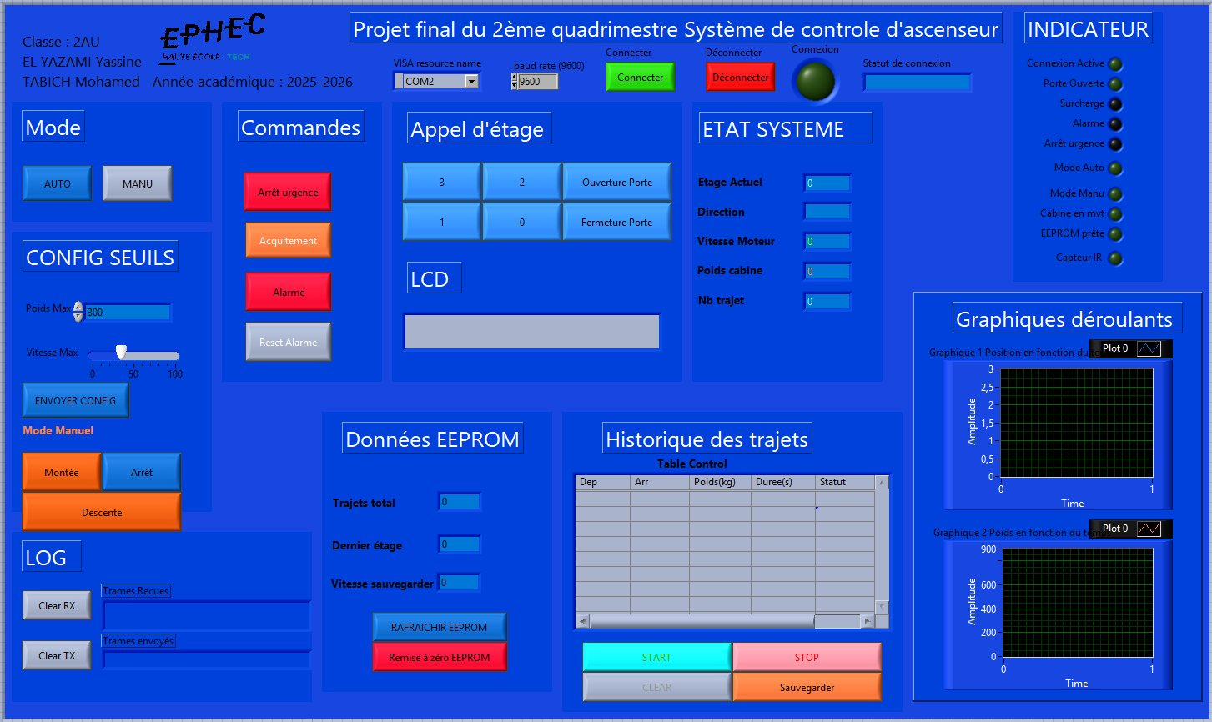
Figure 5 — Face-avant LabVIEW (état déconnecté).
Dans la partie supérieure de l’interface se trouvent les éléments liés à la connexion série : sélection de la ressource VISA, réglage du débit de communication, boutons Connecter et Déconnecter, ainsi qu’un voyant et un indicateur d’état de la connexion. Le titre du projet est également affiché dans cette zone.
La colonne de gauche regroupe les commandes de configuration du système : choix du mode AUTO ou MANU, réglage des seuils de poids maximal et de vitesse maximale, ainsi que le bouton Envoyer config. On y retrouve également les commandes manuelles de montée, de descente et d’arrêt, ainsi qu’un journal des trames échangées (LOG) accompagné des boutons Clear RX et Clear TX.
La colonne centrale rassemble les principales commandes de pilotage : arrêt d’urgence, acquittement, alarme, remise à zéro de l’alarme, appels des étages de 0 à 3, ainsi que les commandes d’ouverture et de fermeture de la porte. Une simulation de l’afficheur LCD du système y est également intégrée.
La colonne de droite affiche les informations de fonctionnement du système, comme l’étage actuel, la direction, la vitesse, le poids et le nombre de trajets effectués. Elle comprend aussi plusieurs indicateurs permettant de visualiser rapidement l’état du système : connexion active, porte ouverte, surcharge, alarme, arrêt d’urgence, mode automatique ou manuel, cabine en mouvement, EEPROM prête et état du capteur infrarouge.
Dans la partie inférieure se trouvent les informations enregistrées dans l’EEPROM, notamment le nombre total de trajets, le dernier étage desservi et la vitesse sauvegardée, avec les boutons Rafraîchir et Remise à zéro. Cette zone contient également le tableau d’historique des trajets ainsi que deux graphiques montrant l’évolution de la position de la cabine et du poids au cours du temps.
La figure suivante présente cette même interface en fonctionnement avec la liaison série active. On peut y voir la cabine positionnée à l’étage 3, un historique de trajets déjà rempli, un compteur indiquant 11 trajets effectués, la simulation du LCD qui reproduit l’affichage embarqué ainsi que les graphiques affichant l’évolution de la position et du poids.

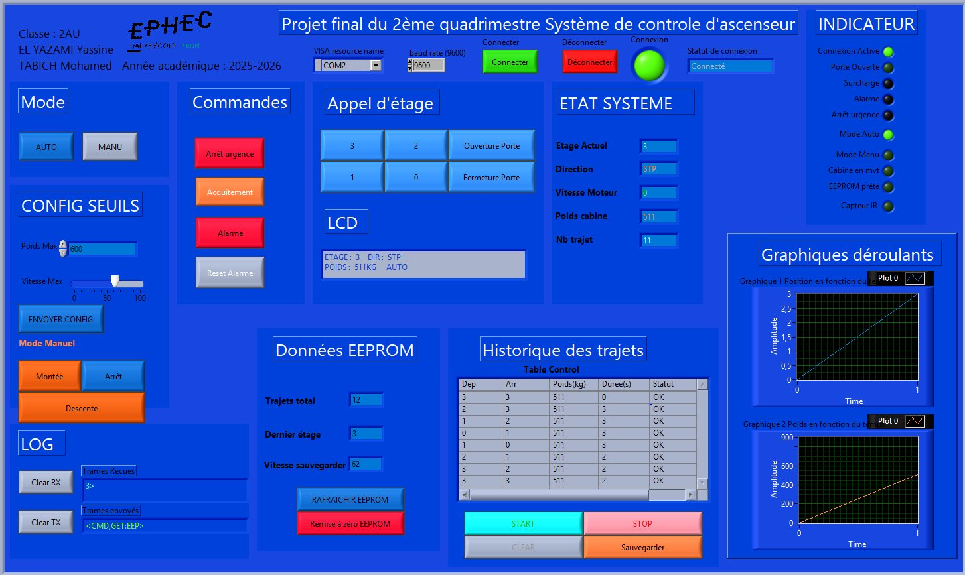
Figure 6 — Face-avant LabVIEW en fonctionnement (état connecté).

4.3 Diagramme de l’application avec analyse détaillée
Le diagramme est organisé autour de différents cas d’événements. Chaque événement vérifie d’abord que les conditions nécessaires sont remplies, comme l’établissement de la connexion, le mode de fonctionnement sélectionné ou l’absence d’une situation d’urgence. Si ces conditions sont respectées, la trame de commande correspondante est construite puis envoyée au PIC via la communication VISA. Les informations utiles sont également conservées dans les registres à décalage afin d’être réutilisées lors des itérations suivantes.
Les principaux événements et leur fonctionnement sont présentés dans les sections suivantes.

Événement Timeout — réception et traitement des trames
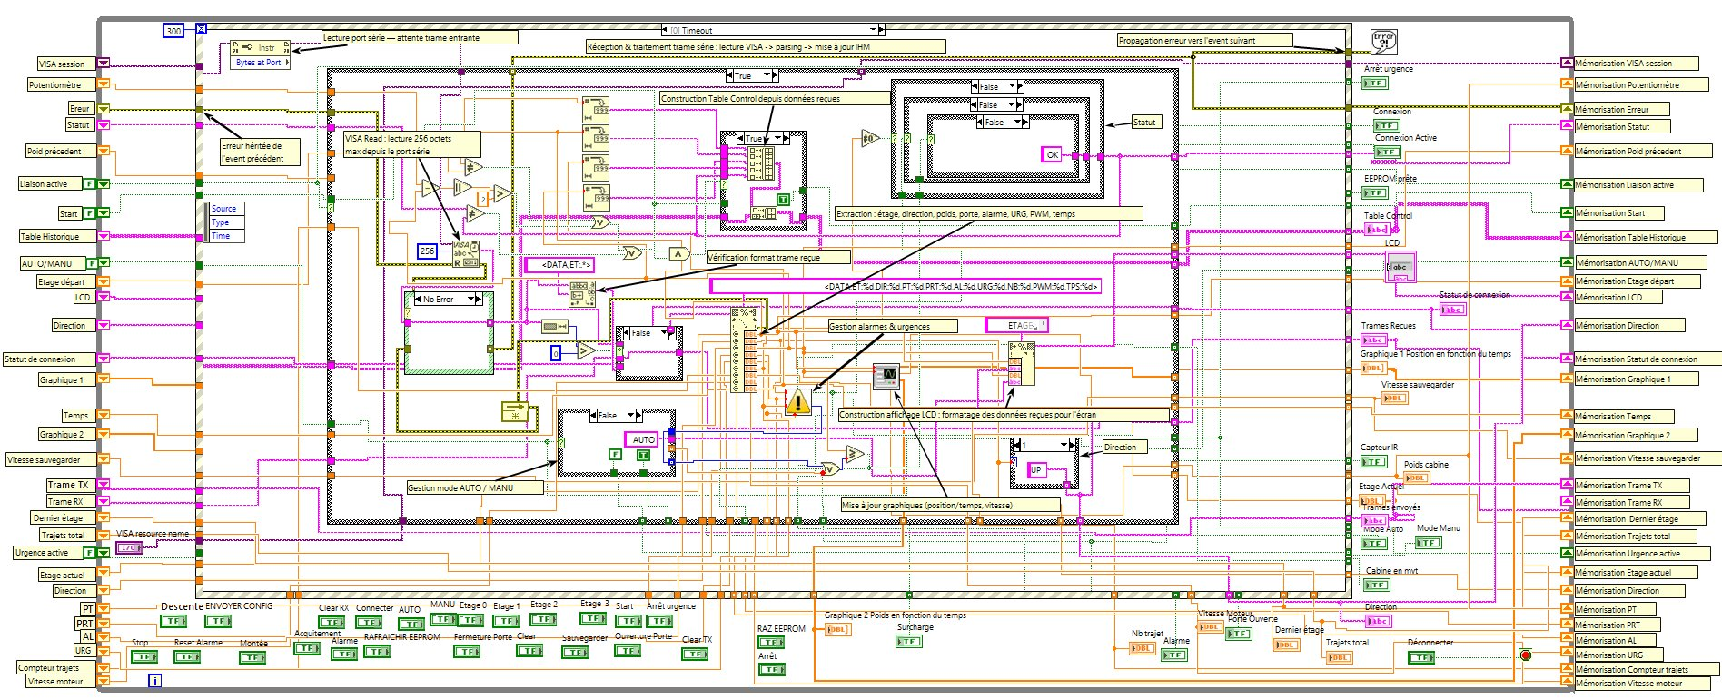
Figure 7 — Événement Timeout : lecture du port, analyse de la trame et mise à jour de l’IHM.
Cet événement, déclenché périodiquement, lit le port série (VISA Read), vérifie le format de la trame reçue, puis extrait les champs par « Scan From String » selon le motif de la trame DATA. Les valeurs (étage, direction, poids, porte, alarme, urgence, PWM, temps) alimentent les indicateurs, la simulation LCD, les graphiques déroulants et la construction de la ligne d’historique. La gestion des alarmes et urgences y est également centralisée. L’erreur VISA est propagée vers l’événement suivant.

Événements Connecter et Déconnecter
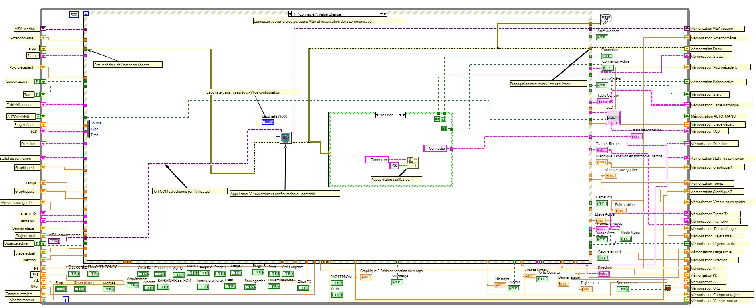
Figure 8 — Événement Connecter : ouverture et configuration du port série VISA.
Le cas « Connecter » appelle le sous-VI de communication qui ouvre et configure le port série (ressource VISA et débit sélectionnés par l’opérateur), met le statut à « Connecté » et active le voyant de connexion. Une boîte de dialogue confirme l’ouverture.
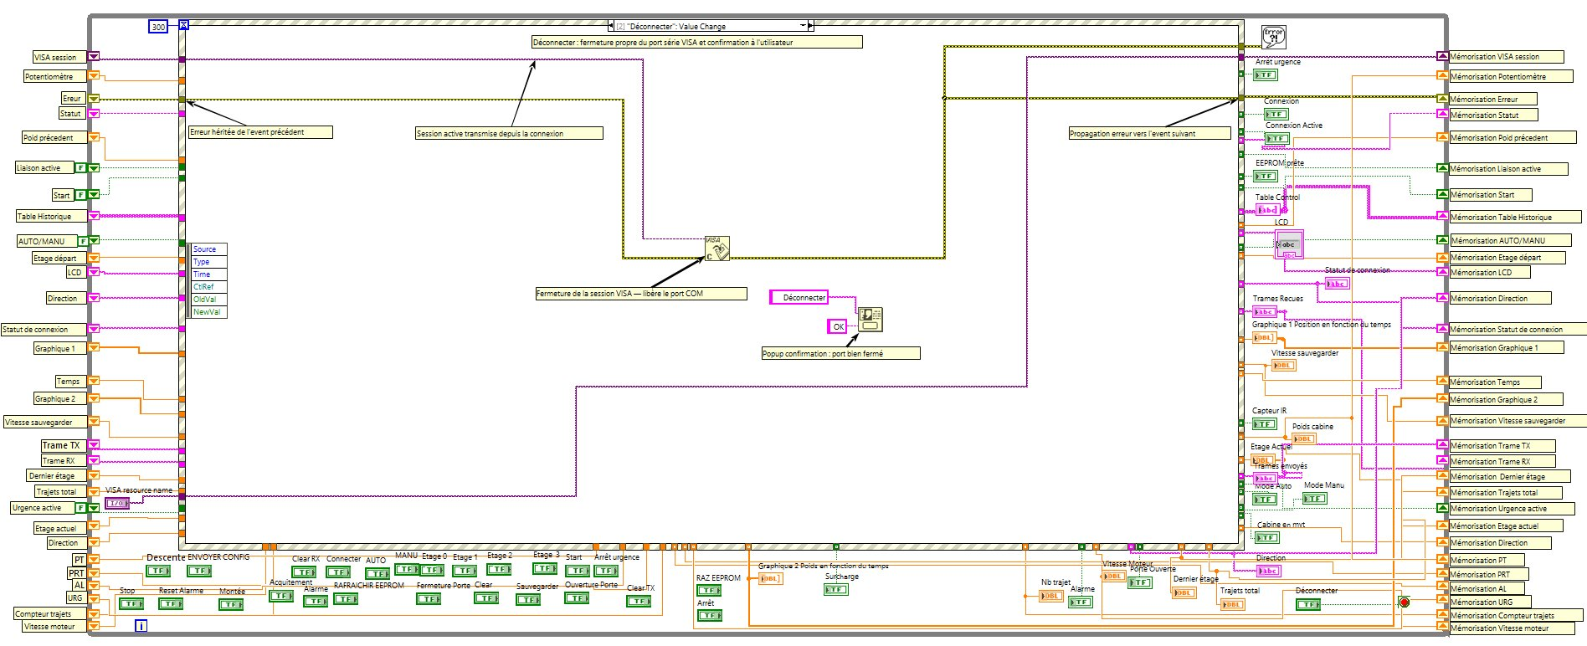
Figure 9 — Événement Déconnecter : fermeture propre de la session VISA.
Le cas « Déconnecter » ferme la session VISA pour libérer le port COM et confirme la fermeture à l’opérateur. La session active est transmise depuis l’événement de connexion via les registres à décalage.

Événements d’appel d’étage
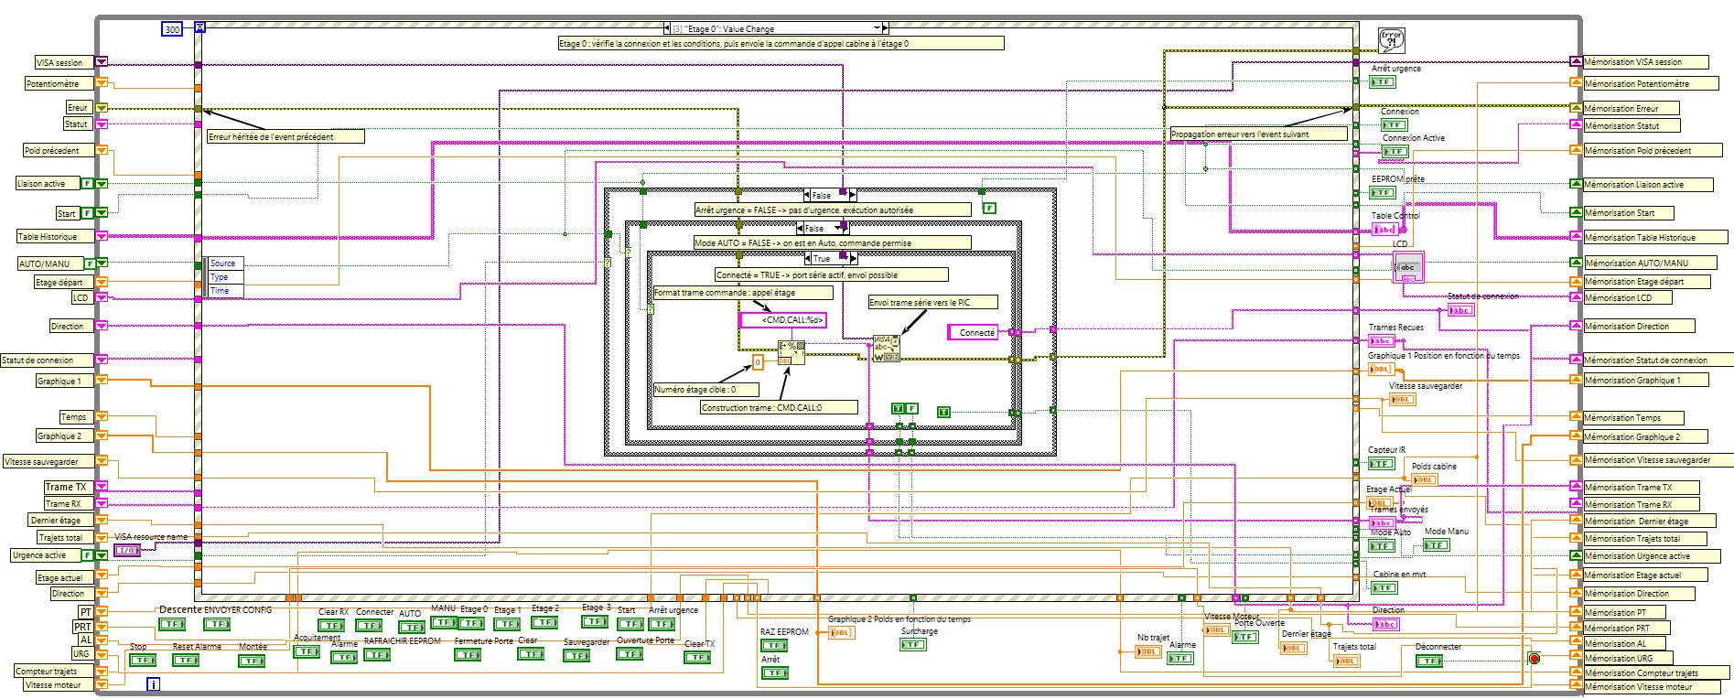
Figure 10 — Événement « Étage 0 » : envoi conditionnel de <CMD,CALL:0>.
Chaque bouton d’appel (0 à 3) déclenche un cas identique : si l’arrêt d’urgence est inactif, que le système est en mode automatique et que la liaison est connectée, l’application construit la trame <CMD,CALL:X> où X est le numéro d’étage, puis l’émet par VISA. Les cas des étages 1, 2 et 3 sont rigoureusement analogues, seul le numéro d’étage changeant.

Événements de mode AUTO / MANU
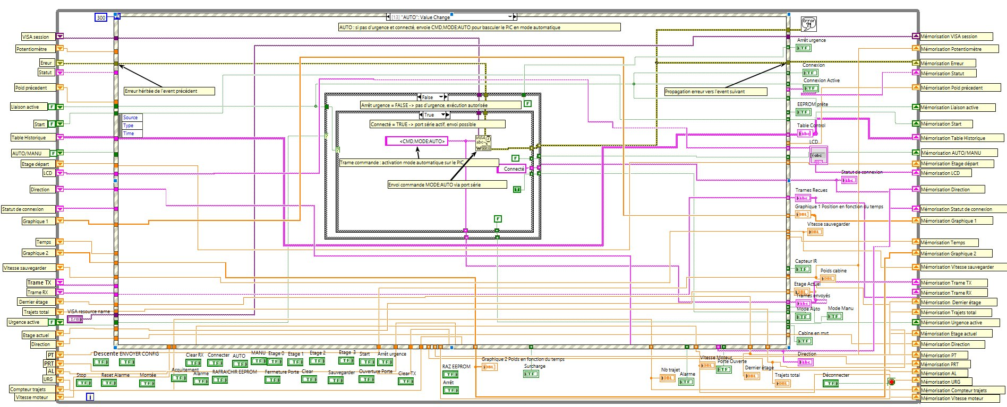
Figure 11 — Événement AUTO : envoi de <CMD,MODE:AUTO>.
Le cas « AUTO » envoie <CMD,MODE:AUTO> pour basculer le PIC en mode automatique, sous réserve d’absence d’urgence et de connexion active. Le cas « MANU » est symétrique et émet <CMD,MODE:MAN>. La sélection de mode conditionne l’autorisation des commandes manuelles décrites ci-après.

Configuration des seuils (Envoyer config)
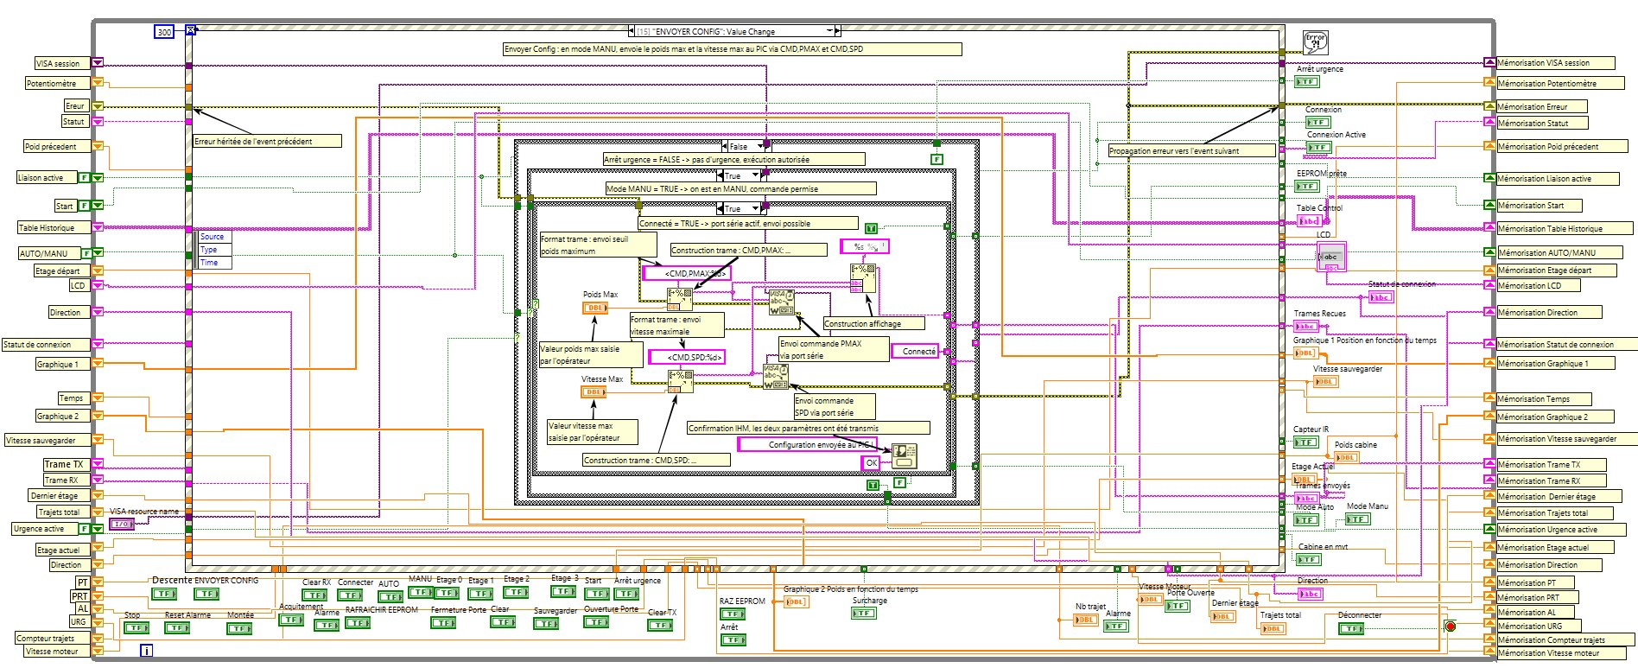
Figure 12 — Événement Envoyer config : émission de <CMD,PMAX:…> et <CMD,SPD:…>.
En mode manuel, ce cas transmet successivement le poids maximal saisi par l’opérateur (<CMD,PMAX:X>) et la vitesse maximale (<CMD,SPD:X>), puis affiche une confirmation que les deux paramètres ont été transmis au PIC.

Commandes manuelles du moteur et des portes
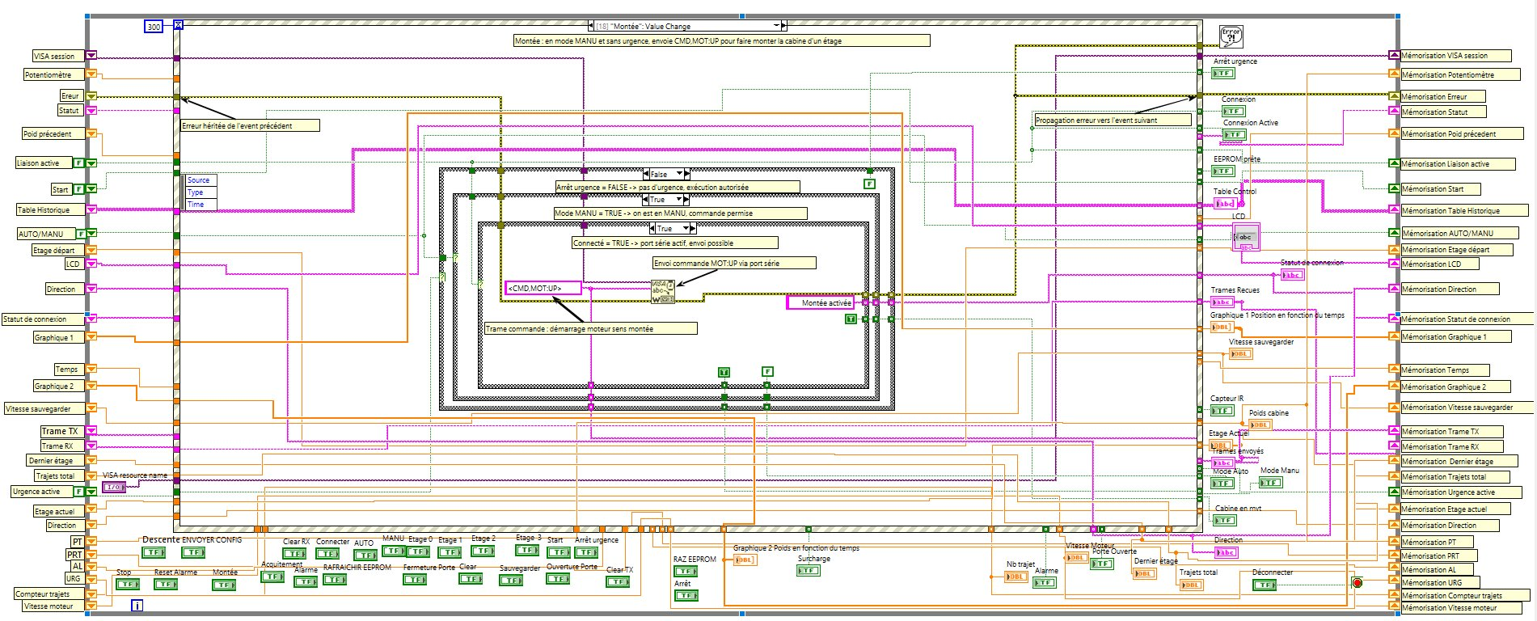
Figure 13 — Événement Montée : envoi de <CMD,MOT:UP>.
Le cas « Montée » émet <CMD,MOT:UP> pour faire monter la cabine d’un étage en mode manuel ; le cas « Descente » (figure ci-dessous) émet <CMD,MOT:DWN>.
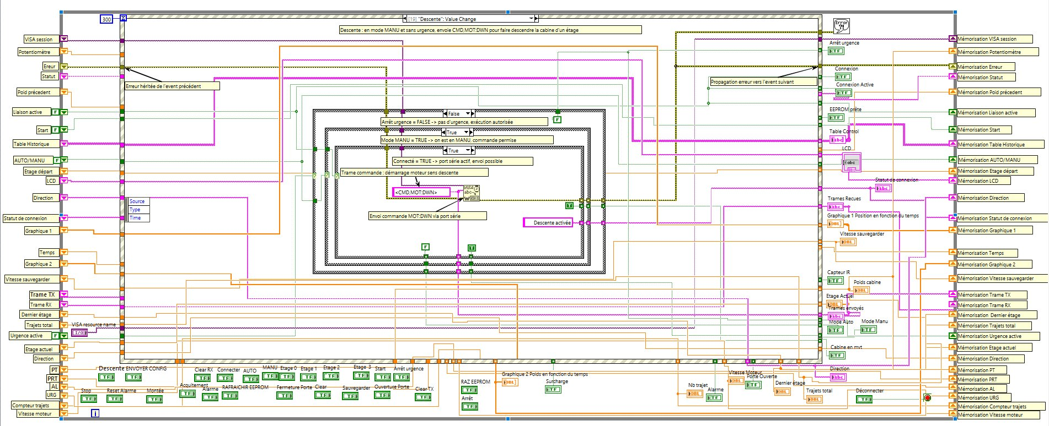
Figure 14 — Événement Descente : envoi de <CMD,MOT:DWN>.
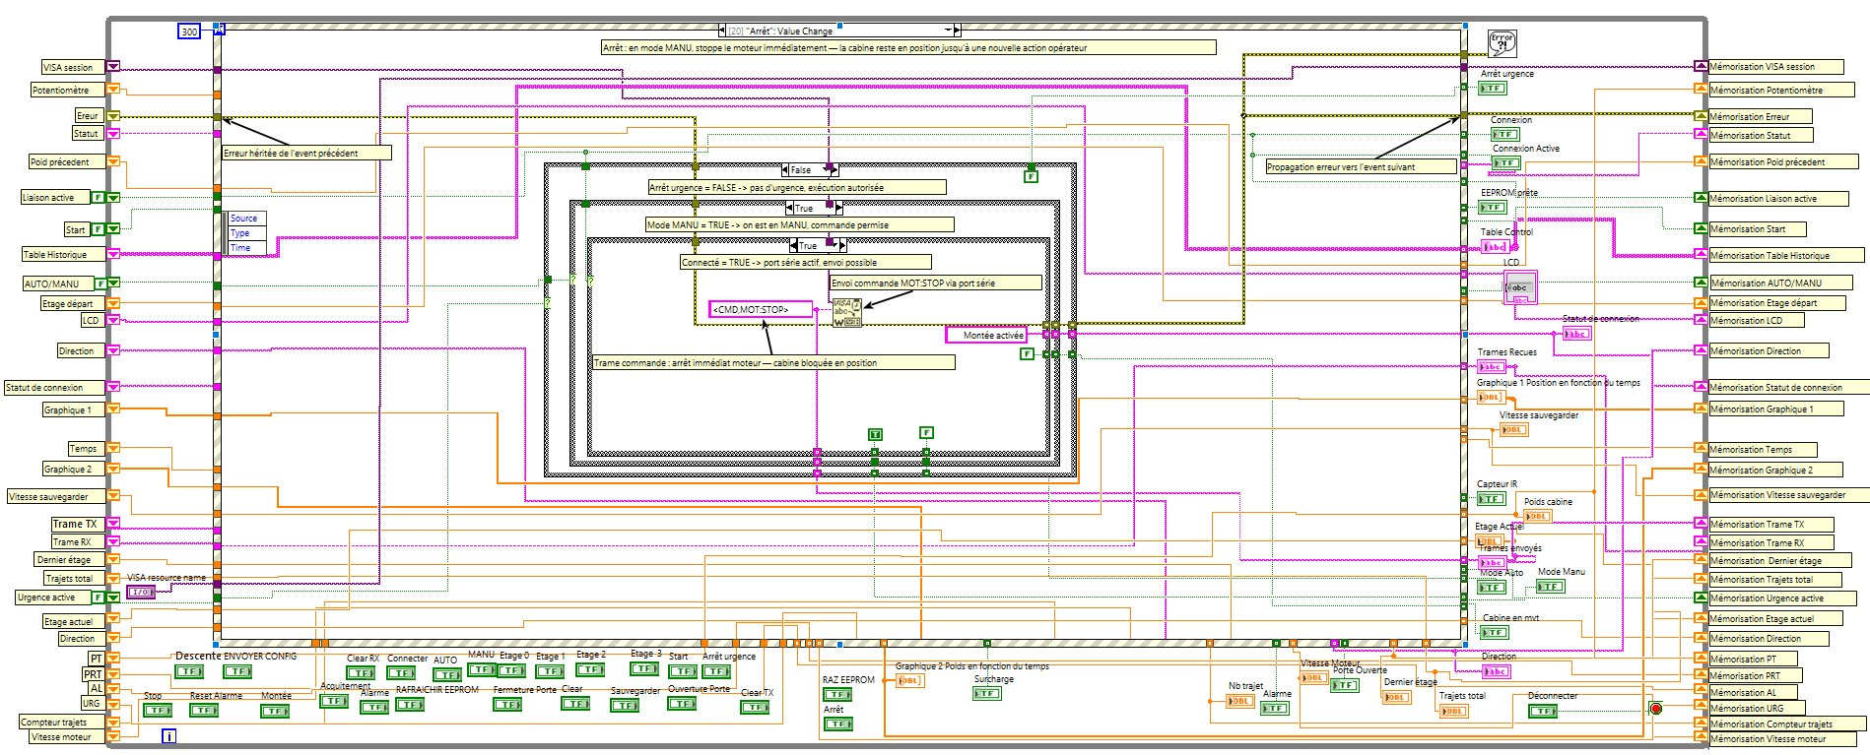
Figure 15 — Événement Arrêt : envoi de <CMD,MOT:STOP> (arrêt propre du moteur).
Le cas « Arrêt » stoppe proprement le moteur (<CMD,MOT:STOP>) ; la cabine reste alors en position jusqu’à une nouvelle action de l’opérateur. Les cas « Ouverture porte » et « Fermeture porte » émettent respectivement <CMD,DOOR:O> et <CMD,DOOR:F>.
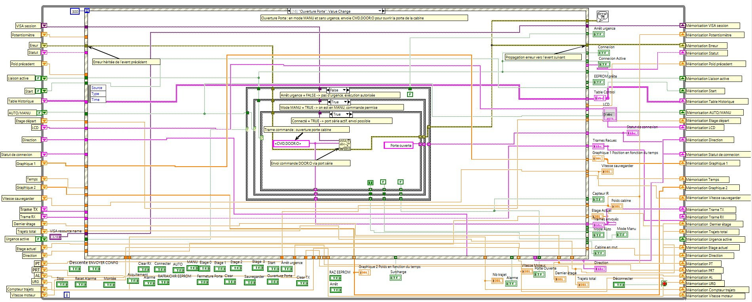
Figure 16 — Événement Ouverture porte : envoi de <CMD,DOOR:O>.
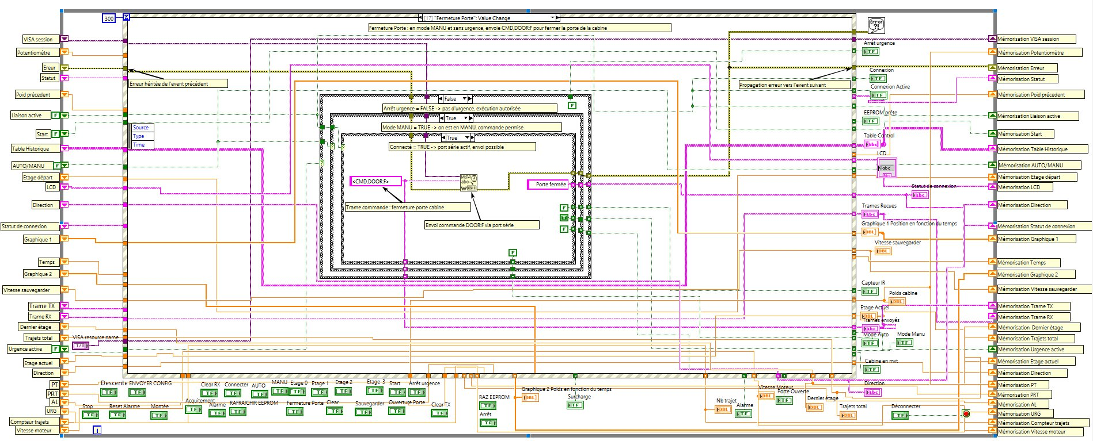
Figure 17 — Événement Fermeture porte : envoi de <CMD,DOOR:F>.

Sécurité : urgence, acquittement, alarme et reset
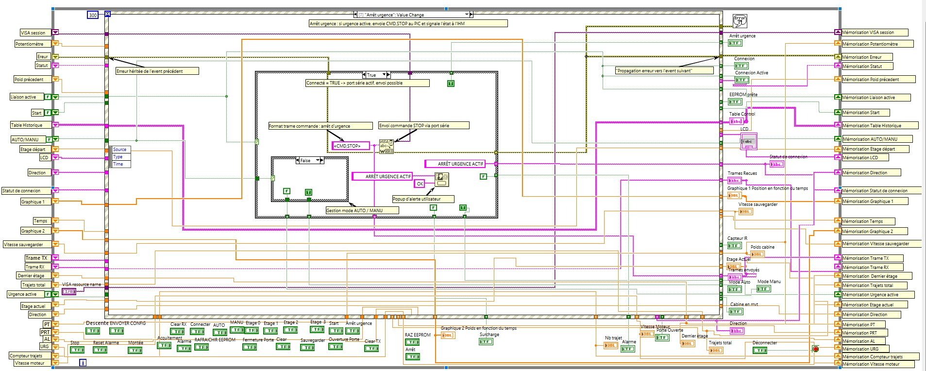
Figure 18 — Événement Arrêt urgence : envoi de <CMD,STOP>.
Le cas « Arrêt urgence » émet <CMD,STOP> et signale l’état d’urgence sur l’IHM.
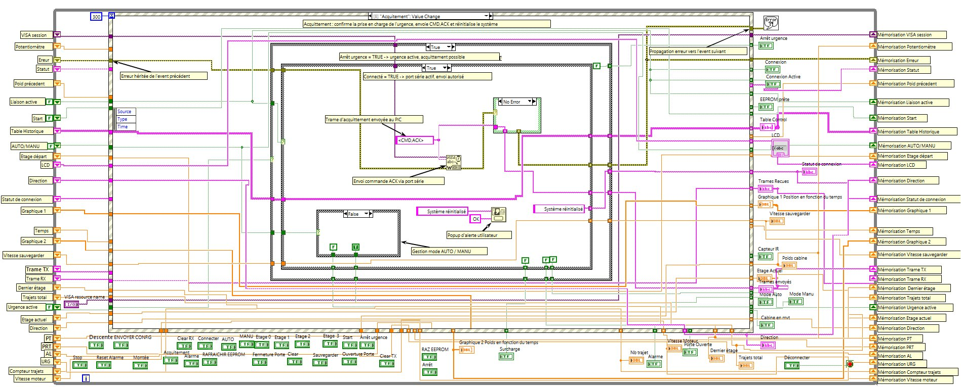
Figure 19 — Événement Acquittement : envoi de <CMD,ACK>.
Le cas « Acquittement » confirme la prise en charge de l’urgence (<CMD,ACK>) et réinitialise l’affichage du système.
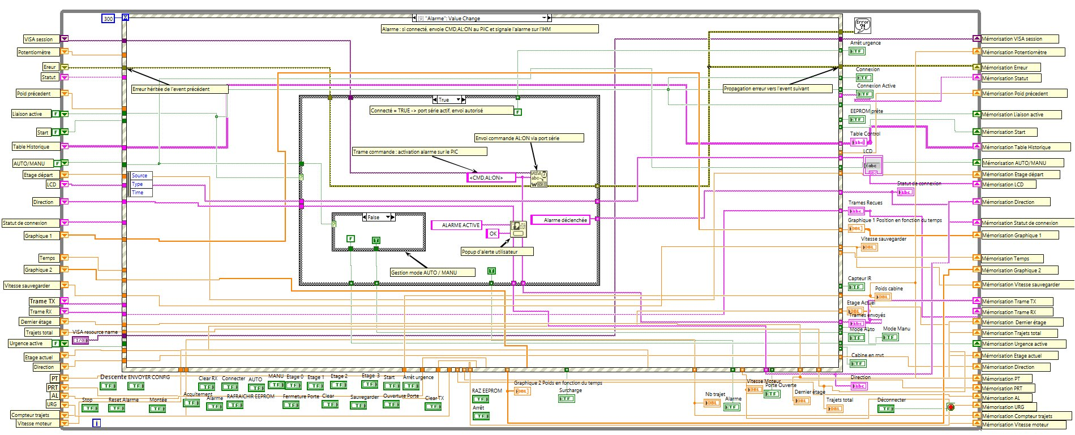
Figure 20 — Événement Alarme : envoi de <CMD,AL:ON>.
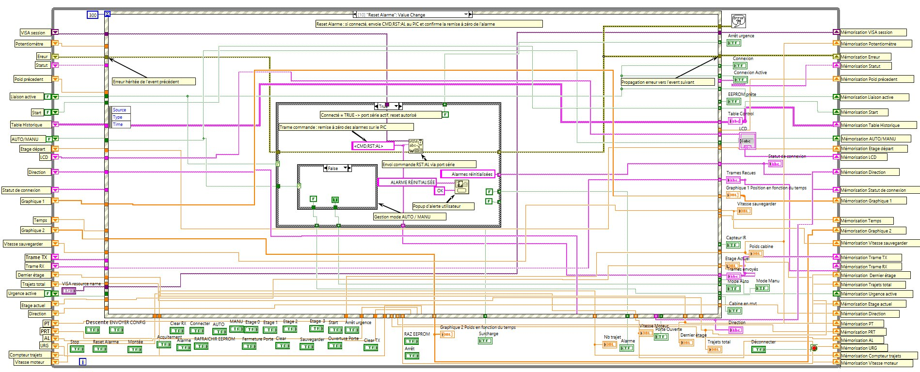
Figure 21 — Événement Reset Alarme : envoi de <CMD,RST:AL>.
Les cas « Alarme » et « Reset Alarme » émettent respectivement <CMD,AL:ON> et <CMD,RST:AL>, en signalant le changement d’état correspondant sur l’IHM.

Gestion de la mémoire EEPROM
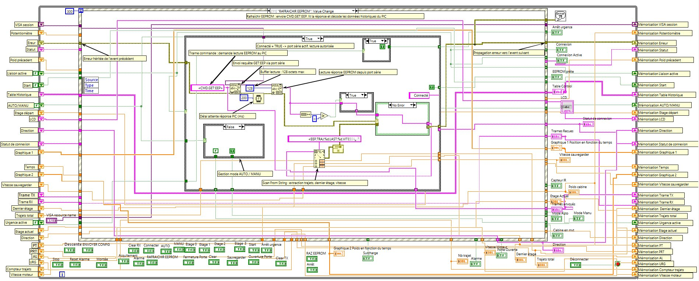
Figure 22 — Événement Rafraîchir EEPROM : requête <CMD,GET:EEP> et décodage de la réponse.
Le cas « Rafraîchir EEPROM » envoie <CMD,GET:EEP>, attend la réponse du PIC, puis décode la trame <EEP,TRAJ:…,LAST:…,VITESSE:…> par « Scan From String » pour mettre à jour les indicateurs de trajets totaux, dernier étage et vitesse sauvegardée.
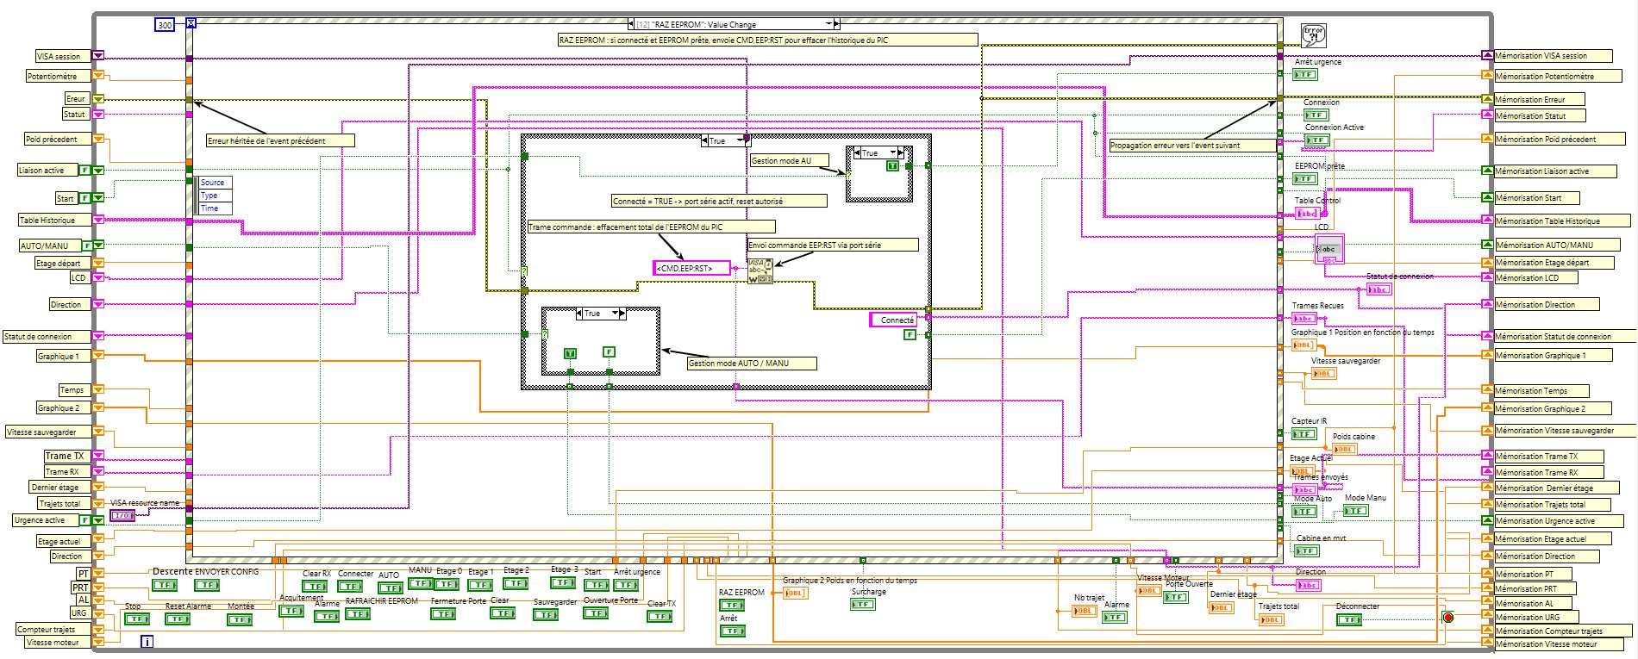
Figure 23 — Événement RAZ EEPROM : envoi de <CMD,EEP:RST>.
Le cas « RAZ EEPROM » émet <CMD,EEP:RST> pour effacer l’historique mémorisé dans le PIC, sous réserve de connexion et d’EEPROM prête.

Gestion de l’acquisition et de l’historique
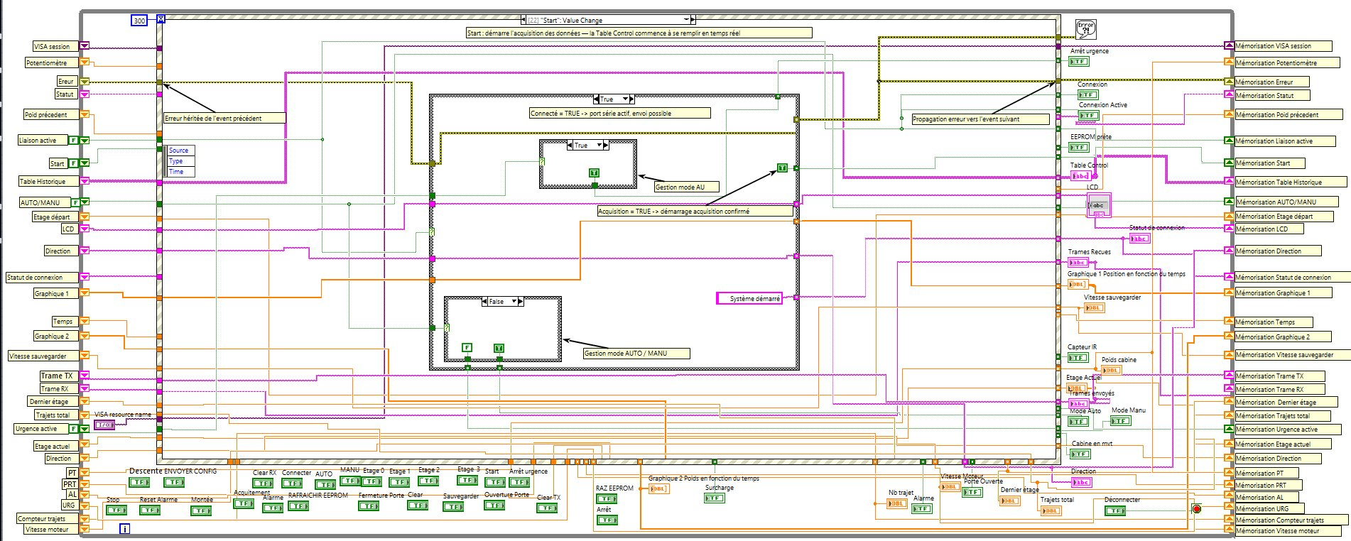
Figure 24 — Événement Start : démarrage de l’acquisition (remplissage de la Table Control).
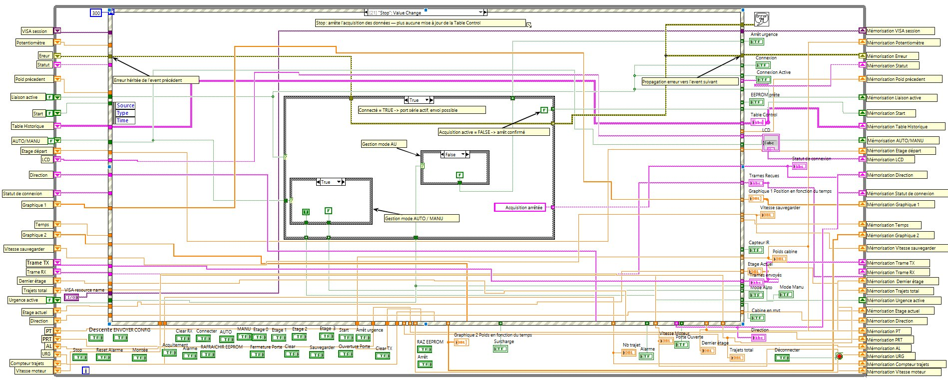
Figure 25 — Événement Stop : arrêt de l’acquisition.
Les cas « Start » et « Stop » activent ou désactivent le remplissage en temps réel du tableau d’historique. Le cas « Clear » vide entièrement ce tableau et remet les compteurs à zéro.
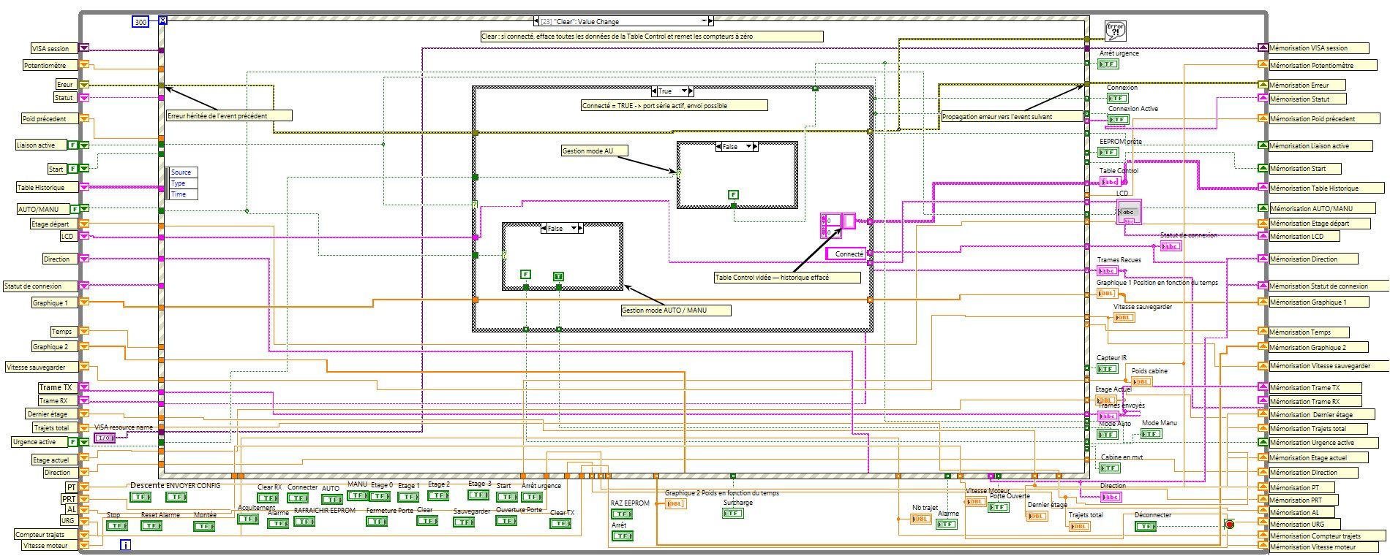
Figure 26 — Événement Clear : effacement du tableau d’historique.
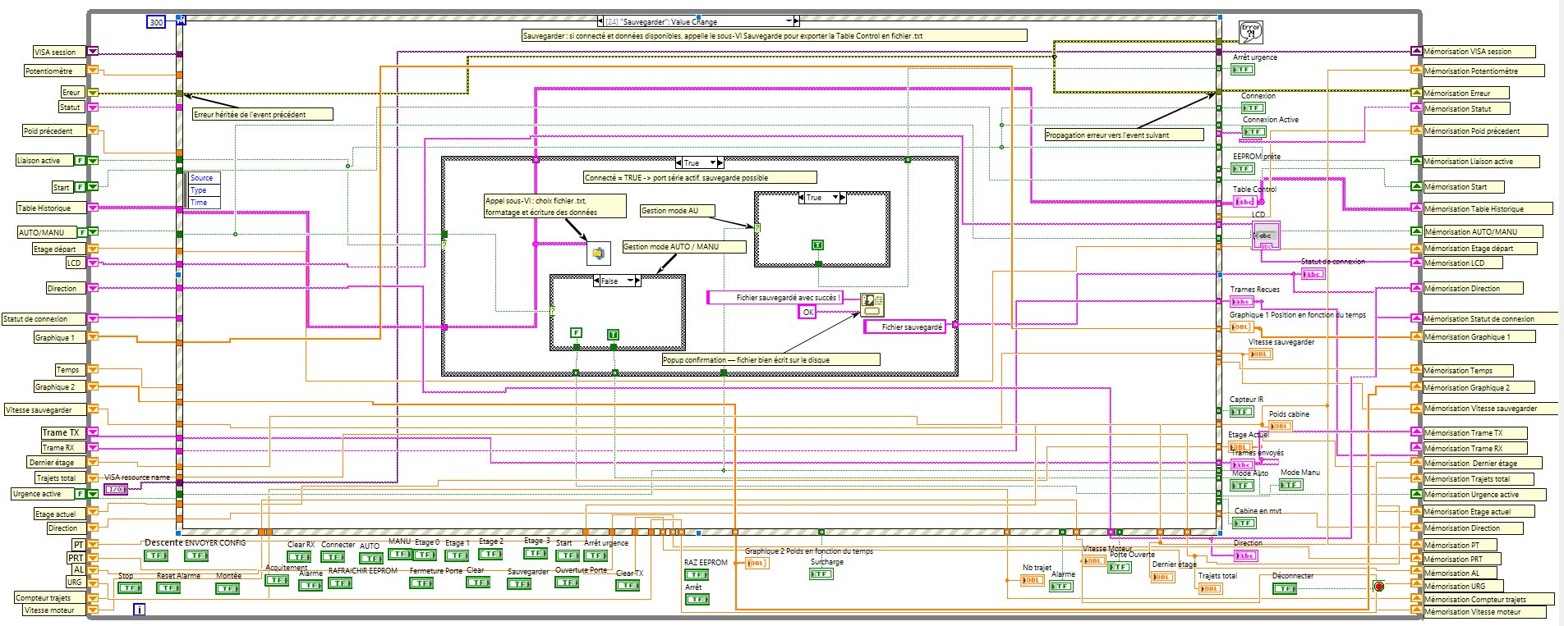
Figure 27 — Événement Sauvegarder : appel du sous-VI d’export vers fichier.
Le cas « Sauvegarder » appelle le sous-VI de sauvegarde qui exporte le contenu du tableau d’historique vers un fichier texte, puis confirme l’écriture. Enfin, les cas « Clear RX » et « Clear TX » effacent respectivement les indicateurs de trames reçues et envoyées du journal.
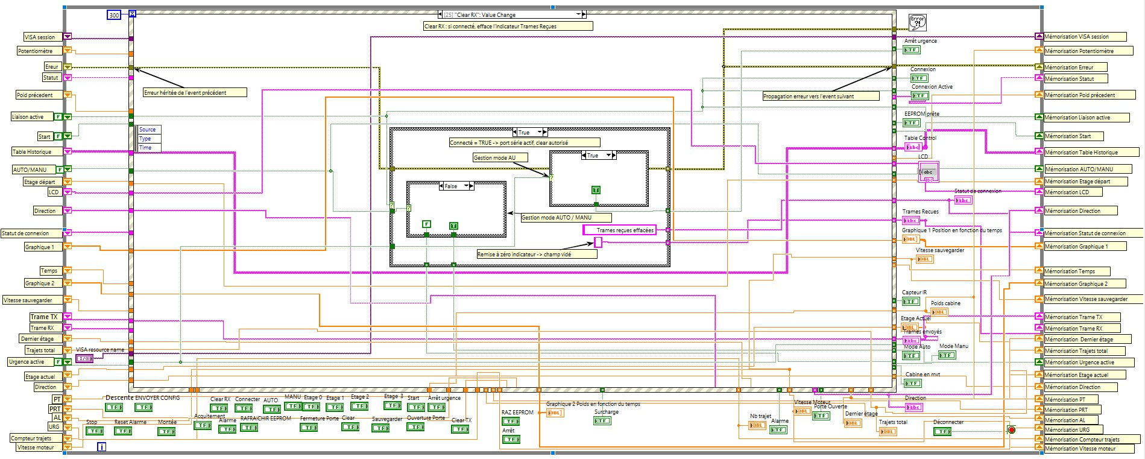
Figure 28 — Événement Clear RX : effacement de l’indicateur des trames reçues.

4.4 Intégration avec le microcontrôleur
L’intégration repose sur un échange permanent entre le PIC et l’interface LabVIEW. Dans le sens PIC vers PC, l’événement Timeout lit régulièrement le port série et décode les trames DATA et EEP envoyées par le microcontrôleur. Les informations reçues sont ensuite utilisées pour mettre à jour les indicateurs, les graphiques et les tableaux de la face avant.
Dans le sens PC vers PIC, chaque action de l’opérateur provoque l’envoi d’une trame CMD, dont l’exécution est confirmée par un acquittement du microcontrôleur.
La correspondance entre les données reçues et les éléments affichés est directe : ET met à jour l’étage actuel, DIR la direction, PT le poids de la cabine, PRT l’état de la porte, et ainsi de suite. Grâce à cet échange continu, l’interface LabVIEW affiche en permanence l’état réel du système embarqué.

4.5 Traitement des données acquises
Le traitement des données commence par l’analyse des trames reçues grâce à la fonction Scan From String, qui extrait automatiquement les différentes valeurs contenues dans le message.
Les informations de position et de poids sont ensuite utilisées pour alimenter deux graphiques déroulants, permettant de suivre leur évolution au fil du temps. Lorsqu’un trajet est terminé, une nouvelle ligne est ajoutée au tableau d’historique avec les principales informations du déplacement : étage de départ, étage d’arrivée, poids, durée du trajet et statut.
Enfin, un sous-VI dédié permet d’enregistrer cet historique dans un fichier texte. Cette fonctionnalité répond à l’exigence de sauvegarde des données dans un fichier texte ou CSV et facilite leur consultation ou leur analyse par la suite.

4.6 Conclusion partielle (A208)
L’application LabVIEW remplit pleinement son rôle de poste de supervision : elle gère proprement le port série via VISA, présente une face-avant claire et complète, traite les données reçues pour les visualiser et les archiver, et offre un jeu complet de commandes acquittées. Son architecture événementielle et modulaire, structurée en sous-VI, en fait une application lisible et maintenable, fidèle aux bonnes pratiques attendues.

5. Tests et résultats
Le système a été validé en deux étapes : d’abord en simulation sous Proteus, puis sur la carte physique EasyPIC V7, en liaison avec l’interface LabVIEW. La simulation a permis de vérifier la logique de commande, le décodage du protocole et l’enchaînement des séquences de déplacement sans risque matériel ; la carte réelle a confirmé le fonctionnement effectif, exigence essentielle du projet.
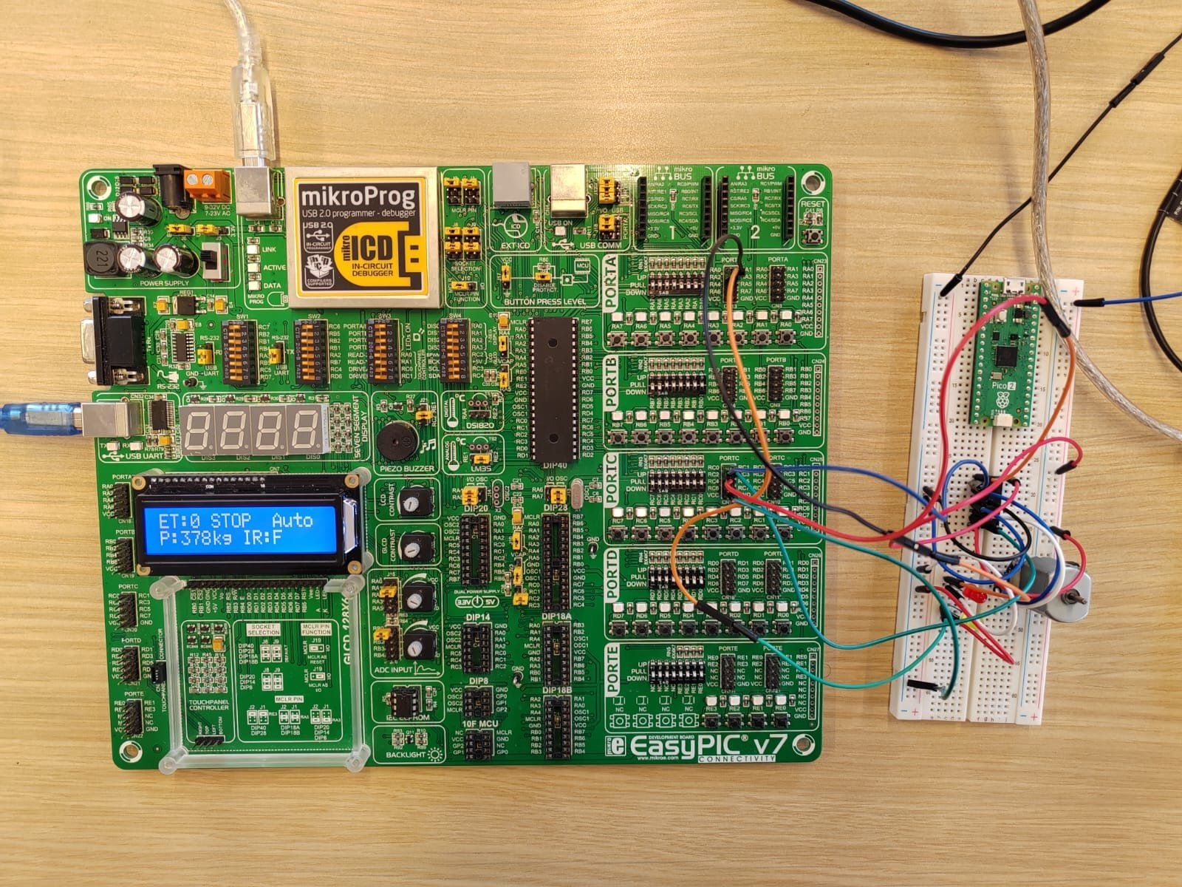
Figure 29 — Montage réel sur carte EasyPIC V7 (afficheur indiquant « ET:0 STOP Auto / P:378kg IR:F »).
La photographie ci-dessus montre la carte en fonctionnement. L’écran LCD affiche l’étage actuel, l’état du système, le mode de fonctionnement, le poids mesuré ainsi que l’état de la porte, ce qui permet de vérifier que le programme s’exécute correctement. Le moteur de translation, installé sur une platine d’essai et commandé par le pont en H, reproduit les déplacements demandés par le système.
La figure 6, qui présente l’interface LabVIEW connectée au système, montre l’ensemble de la chaîne en fonctionnement. Les informations envoyées par le PIC sont correctement reçues et affichées : position de la cabine, évolution du poids, historique des trajets et état général du système. Les données enregistrées dans l’EEPROM, comme le nombre total de trajets, le dernier étage desservi et la vitesse sauvegardée, sont également mises à jour correctement.
Le tableau suivant reprend les principaux scénarios de test réalisés ainsi que les résultats obtenus.

Scénario testé | Résultat attendu | Résultat obtenu
Appel d’étage en mode automatique | Déplacement vers l’étage, ouverture de porte, trajet enregistré | Conforme
Montée/descente en mode manuel | Mouvement d’un étage sur commande, arrêt propre | Conforme
Arrêt d’urgence (bouton et PC) | Coupure immédiate du moteur, attente d’acquittement | Conforme
Alarme et reset | Blocage, signalisation, reprise après acquittement | Conforme
Surcharge (poids ≥ seuil) | Refus de déplacement, message et voyant de surcharge | Conforme
Porte ouverte au démarrage | Refus de départ, message « Porte ouverte » | Conforme
Configuration PMAX / SPD | Prise en compte des seuils, vitesse mémorisée en EEPROM | Conforme
GET:EEP / EEP:RST | Lecture puis remise à zéro des données EEPROM | Conforme

6. Pistes d’amélioration
Plusieurs améliorations pourraient être apportées au système pour le rapprocher davantage d’une installation réelle et améliorer sa fiabilité :
- Remplacer l’estimation de la position par temporisation par des capteurs de fin de course ou un encodeur. La position de la cabine serait alors connue avec précision, même après un arrêt en cours de déplacement.
- Améliorer la gestion des appels d’étage en utilisant un algorithme plus évolué, capable d’optimiser l’ordre de desserte des différents étages.
- Ajouter un mécanisme de vérification des trames, comme un checksum ou un CRC, afin de détecter d’éventuelles erreurs de transmission en plus des acquittements déjà présents.
- Associer une date et une heure à chaque trajet et permettre l’export de l’historique dans un fichier CSV structuré, voire dans une base de données, afin de faciliter l’analyse des données.
- Enrichir l’interface LabVIEW avec de nouveaux graphiques, un journal détaillé des événements ou encore des alarmes sonores. Il serait également possible d’étendre la supervision à plusieurs cabines.
- Renforcer la gestion des changements de mode et mettre en place une surveillance de la communication afin de détecter rapidement une perte de liaison entre le PC et le microcontrôleur.

7. Conclusion générale
Ce projet a permis d’intégrer, autour d’une application concrète, les compétences développées dans les deux unités d’enseignement concernées. La partie embarquée met en œuvre l’essentiel des périphériques du PIC18F45K22 — interruptions multiples, ADC, PWM, I²C, UART et LCD — au sein d’une architecture réactive et sûre, capable de gérer les modes automatique et manuel ainsi que les situations dégradées. La partie acquisition fournit une interface de supervision LabVIEW modulaire, qui dialogue avec le microcontrôleur selon un protocole bidirectionnel acquitté, visualise les données en temps réel et les archive.
Au-delà des aspects purement techniques, le projet a constitué un exercice de conception système complet : définition d’un protocole de communication, répartition des responsabilités entre le PIC et le PC, gestion des cas limites et validation progressive en simulation puis sur matériel. Le système final est fonctionnel sur la carte EasyPIC V7, conformément à l’objectif central de l’énoncé. Les pistes d’amélioration identifiées ouvrent par ailleurs des perspectives intéressantes pour une éventuelle industrialisation.

Démonstration du système de contrôle automatique d'un ascenseur — EL YAZAMI Yassine & TABICH Mohamed — EPHEC 2025-2026

8. Références bibliographiques
- Microchip Technology, PIC18F45K22 — Datasheet, document DS40001412.
- MikroElektronika, EasyPIC v7 Development Board — User Manual.
- MikroElektronika, mikroC PRO for PIC — Compiler Reference & Libraries.
- Texas Instruments, L293D Quadruple Half-H Driver — Datasheet.
- Fairchild / ON Semiconductor, NM24C08 — 8K-bit Serial EEPROM (I²C) — Datasheet.
- National Instruments, LabVIEW & NI-VISA — Serial Communication User Guide.
- E. COSTA, F. DONNAY, Projet final du 2ᵉ quadrimestre — A208 / A211, EPHEC Tech, 2025-2026.

9. Annexes — Code source complet
Le code source complet du firmware MikroC est reproduit ci-dessous. La version intégralement commentée ainsi que l’ensemble des fichiers du projet (MikroC, schéma Proteus et sources LabVIEW) sont disponibles sur le dépôt GitHub du binôme.
1  2  3  4  5  6  7  8  9  10  11  12  13  14  15  16  17  18  19  20  21  22  23  24  25  26  27  28  29  30  31  32  33  34  35  36  37  38  39  40  41  42  43  44  45  46  47  48  49  50  51  52  53  54  55  56  57  58  59  60  61  62  63  64  65  66  67  68  69  70  71  72  73  74  75  76  77  78  79  80  81  82  83  84  85  86  87  88  89  90  91  92  93  94  95  96  97  98  99  100  101  102  103  104  105  106  107  108  109  110  111  112  113  114  115  116  117  118  119  120  121  122  123  124  125  126  127  128  129  130  131  132  133  134  135  136  137  138  139  140  141  142  143  144  145  146  147  148  149  150  151  152  153  154  155  156  157  158  159  160  161  162  163  164  165  166  167  168  169  170  171  172  173  174  175  176  177  178  179  180  181  182  183  184  185  186  187  188  189  190  191  192  193  194  195  196  197  198  199  200  201  202  203  204  205  206  207  208  209  210  211  212  213  214  215  216  217  218  219  220  221  222  223  224  225  226  227  228  229  230  231  232  233  234  235  236  237  238  239  240  241  242  243  244  245  246  247  248  249  250  251  252  253  254  255  256  257  258  259  260  261  262  263  264  265  266  267  268  269  270  271  272  273  274  275  276  277  278  279  280  281  282  283  284  285  286  287  288  289  290  291  292  293  294  295  296  297  298  299  300  301  302  303  304  305  306  307  308  309  310  311  312  313  314  315  316  317  318  319  320  321  322  323  324  325  326  327  328  329  330  331  332  333  334  335  336  337  338  339  340  341  342  343  344  345  346  347  348  349  350  351  352  353  354  355  356  357  358  359  360  361  362  363  364  365  366  367  368  369  370  371  372  373  374  375  376  377  378  379  380  381  382  383  384  385  386  387  388  389  390  391  392  393  394  395  396  397  398  399  400  401  402  403  404  405  406  407  408  409  410  411  412  413  414  415  416  417  418  419  420  421  422  423  424  425  426  427  428  429  430  431  432  433  434  435  436  437  438  439  440  441  442  443  444  445  446  447  448  449  450  451  452  453  454  455  456  457  458  459  460  461  462  463  464  465  466  467  468  469  470  471  472  473  474  475  476  477  478  479  480  481  482  483  484  485  486  487  488  489  490  491  492  493  494  495  496  497  498  499  500  501  502  503  504  505  506  507  508  509  510  511  512  513  514  515  516  517  518  519  520  521  522  523  524  525  526  527  528  529  530  531  532  533  534  535  536  537  538  539  540  541  542  543  544  545  546  547  548  549  550  551  552  553  554  555  556  557  558  559  560  561  562  563  564  565  566  567  568  569  570  571  572  573  574  575  576  577  578  579  580  581  582  583  584  585  586  587  588  589  590  591  592  593  594  595  596  597  598  599  600  601  602  603  604  605  606  607  608  609  610  611  612  613  614  615  616  617  618  619  620  621  622  623  624  625  626  627  628  629  630  631  632  633  634  635  636  637  638  639  640  641  642  643  644  645  646  647  648  649  650  651  652  653  654  655  656  657  658  659  660  661  662  663  664  665  666  667  668  669  670  671  672  673  674  675  676  677  678  679  680  681  682  683  684  685  686  687  688  689  690  691  692  693  694  695  696  697  698  699  700  701  702  703  704  705  706  707  708  709  710  711  712  713  714  715  716  717  718  719  720  721  722  723  724  725  726  727  728  729  730  731  732  733  734  735  736  737  738  739  740  741  742  743  744  745  746  747  748  749  750  751  752  753  754  755  756  757  758  759  760  761  762  763  764  765  766  767  768  769  770  771  772  773  774  775  776  777  778  779  780  781  782  783  784  785  786  787  788  789  790  791  792  793  794  795  796  797  798  799  800  801  802  803  804  805  806  807  808  809  810  811  812  813  814  815  816  817  818  819  820  821  822  823  824  825  826  827  828  829  830  831  832  833  834  835  836  837  838  839  840  841  842  843  844  845  846  847  848  849  850  851  852  853  854  855  856  857  858  859  860  861  862  863  864  865  866  867  868  869  870  871  872  873  874  875  876  877  878  879  880  881  882  883  884  885  886  887  888  889  890  891  892  893  894  895  896  897  898  899  900  901  902  903  904  905  906  907  908  909  910  911  912  913  914  915  916  917  918  919  920  921  922  923  924  925  926  927  928  929  930  931  932  933  934  935  936  937  938  939  940  941  942  943  944  945  946  947  948  949  950  951  952  953  954  955  956  957  958  959  960  961  962  963  964  965  966  967  968  969  970  971  972  973  974  975  976  977  978  979  980  981  982  983  984  985  986  987  988  989  990  991  992  993  994  995  996  997  998  999  1000  1001  1002  1003  1004  1005  1006  1007  1008  1009  1010  1011  1012  1013  1014  1015  1016  1017  1018  1019  1020  1021  1022  1023  1024  1025  1026  1027  1028  1029  1030  1031  1032  1033  1034  1035  1036  1037  1038  1039  1040  1041  1042  1043  1044  1045  1046  1047  1048  1049  1050  1051  1052  1053  1054  1055  1056  1057  1058  1059  1060  1061  1062  1063  1064  1065  1066  1067  1068  1069  1070  1071  1072  1073  1074  1075  1076  1077  1078  1079  1080  1081  1082  1083  1084  1085  1086  1087  1088  1089  1090  1091  1092  1093  1094  1095  1096  1097  1098  1099  1100  1101  1102  1103  1104  1105  1106  1107  1108  1109  1110  1111  1112  1113  1114  1115  1116  1117  1118  1119  1120  1121  1122  1123  1124  1125  1126  1127  1128  1129  1130  1131  1132  1133  1134  1135  1136  1137  1138  1139  1140  1141  1142  1143  1144  1145  1146  1147  1148  1149  1150  1151  1152  1153  1154  1155  1156  1157  1158  1159  1160  1161  1162  1163  1164  1165  1166  1167  1168  1169  1170  1171  1172  1173  1174  1175  1176  1177  1178  1179  1180  1181  1182  1183  1184  1185  1186  1187  1188  1189  1190  1191  1192  1193  1194  1195  1196  1197  1198  1199  1200  1201  1202  1203  1204  1205  1206  1207  1208  1209  1210  1211  1212  1213  1214  1215  1216  1217  1218  1219  1220  1221  1222  1223  1224  1225  1226  1227  1228  1229  1230  1231  1232  1233  1234  1235  1236  1237  1238  1239  1240  1241  1242  1243  1244  1245  1246  1247  1248  1249  1250  1251  1252  1253  1254  1255  1256  1257  1258  1259  1260  1261  1262  1263  1264  1265  1266  1267  1268  1269  1270  1271  1272  1273  1274  1275  1276  1277  1278  1279  1280  1281  1282  1283  1284  1285  1286  1287  1288  1289  1290  1291  1292  1293  1294  1295  1296  1297  1298  1299  1300  1301  1302  1303  1304  1305  1306  1307  1308  1309  1310  1311  1312  1313  1314  1315  1316  1317  1318  1319  1320  1321  1322  1323  1324  1325  1326  1327  1328  1329  1330  1331  1332  1333  1334  1335  1336  1337  1338  1339  1340  1341  1342  1343  1344  1345  1346  1347  1348  1349  1350  1351  1352  1353  1354  1355  1356  1357  1358  1359  1360  1361  1362  1363  1364  1365  1366  1367  1368  1369  1370  1371  1372  1373  1374  1375  1376  1377  1378  1379  1380  1381  1382  1383  1384  1385  1386  1387  1388  1389  1390  1391  1392  1393  1394  1395  1396  1397  1398  1399  1400  1401  1402  1403  1404  1405  1406  1407  1408  1409  1410  1411  1412  1413  1414  1415  1416  1417  1418  1419  1420  1421  1422  1423  1424  1425  1426  1427  1428  1429  1430  1431  1432  1433  1434  1435  1436  1437  1438  1439  1440  1441  1442  1443  1444  1445  1446  1447  1448  1449  1450  1451  1452  1453  1454  1455  1456  1457  1458  1459  1460  1461  1462  1463  1464  1465  1466  1467  1468  1469  1470  1471  1472  1473  1474  1475  1476  1477  1478  1479  1480  1481  1482  1483  1484  1485  1486  1487  1488  1489  1490  1491  1492  1493  1494  1495  1496  1497  1498  1499  1500  1501  1502  1503  1504  1505  1506  1507  1508  1509  1510  1511  1512  1513  1514  1515  1516  1517  1518  1519  1520  1521  1522  1523  1524  1525  1526 | #define SIMULATION_PROTEUS  // Connexions de l'afficheur LCD  sbit LCD_RS at RB4_bit;  sbit LCD_EN at RB5_bit;  sbit LCD_D4 at RB0_bit;  sbit LCD_D5 at RB1_bit;  sbit LCD_D6 at RB2_bit;  sbit LCD_D7 at RB3_bit;  sbit LCD_RS_Direction at TRISB4_bit;  sbit LCD_EN_Direction at TRISB5_bit;  sbit LCD_D4_Direction at TRISB0_bit;  sbit LCD_D5_Direction at TRISB1_bit;  sbit LCD_D6_Direction at TRISB2_bit;  sbit LCD_D7_Direction at TRISB3_bit;  // LEDs d'etat  #define LED1 LATA2_bit  #define LED2 LATA3_bit  // Boutons poussoirs  #define BP_URGENCE PORTB.F6  #define BP_ALARME PORTB.F7  #define BP_ACQ PORTD.F4  // Actions moteur et etat actif  #define MOTEUR_MONTER() do { LATC0_bit = 1; LATC1_bit = 0; moteur_actif = 1; } while(0)  #define MOTEUR_DESCENDRE() do { LATC0_bit = 0; LATC1_bit = 1; moteur_actif = 1; } while(0)  #define MOTEUR_ARRETER() do { LATC0_bit = 0; LATC1_bit = 0; PWM1_Set_Duty(0); moteur_actif = 0; pwm_actuel = 0; } while(0)  // Parametres pour les rampes PWM  #define PWM_MIN 80  #define PWM_PALIERS 6  // Temporisations adaptees pour Proteus ou le reel  #ifdef SIMULATION_PROTEUS  #define MS_PALIER 20  #define MS_CROISIERE 500  #define MS_FERMETURE 50  #define MS_OUVERTURE 100  #define MS_ARRET_INTERMED 500  #define MS_PWM_PAUSE 0  #define MS_LOOP_STEP 20  #else  #define MS_PALIER 150  #define MS_CROISIERE 1800  #define MS_FERMETURE 300  #define MS_OUVERTURE 600  #define MS_ARRET_INTERMED 3000  #define MS_PWM_PAUSE 5  #define MS_LOOP_STEP 50  #endif  // Ajustement temps de croisiere pour 1 seul etage  #define MS_CROISIERE_1ET (MS_CROISIERE - PWM_PALIERS * MS_PALIER)  #define _FOSC_HZ 8000000UL  // Configuration de la base de temps du Timer0 (1 seconde)  #define T0_TICKS_1S (_FOSC_HZ / 1024UL)  #define T0_RELOAD (65536UL - T0_TICKS_1S)  #define T0_RELOAD_H ((unsigned char)((T0_RELOAD >> 8) & 0xFF))  #define T0_RELOAD_L ((unsigned char)(T0_RELOAD & 0xFF))  // Constantes de l'application  #define NB_ETAGES 4  #define POIDS_MAX_DEF 630  #define POT_ADC_MAX 900  // Adresses de l'EEPROM I2C  #define EEPROM_W 0xA0  #define EEPROM_R 0xA1  // Variables globales de suivi de la cabine  unsigned char etage_actuel = 0;  unsigned char etage_cible = 0;  unsigned char en_mouvement = 0;  char direction = 'S';  unsigned int poids_kg = 0;  unsigned char ir_porte = 0;  unsigned char req[NB_ETAGES] = {0,0,0,0};  // Variables pour la securite et les modes  unsigned char al_active = 0;  unsigned char urg_active = 0;  unsigned char mode_auto = 1;  // Variables pour le contrôle du poids  unsigned int poids_max = POIDS_MAX_DEF;  unsigned int seuil_surge = POIDS_MAX_DEF;  unsigned char surcharge_active = 0;  // Compteurs de suivi  unsigned int nb_session = 0;  unsigned int nb_trajets = 0;  // Sauvegardes et limites de vitesse  unsigned char last_etage = 0;  unsigned char vitesse_max_pc = 100;  unsigned char vitesse_eeprom = 100;  unsigned char pwm_max_eff = 255;  // Variables de mesure temps/vitesse  unsigned char pwm_actuel = 0;  unsigned int temps_trajet = 0;  // Flags de positionnement et verrouillage  unsigned char position_inconnue = 0;  unsigned char entre_etages = 0;  unsigned char porte_cmd = 0;  unsigned char moteur_actif = 0;  unsigned char etat_surcharge = 0;  // Flags de communication avec les interruptions  volatile unsigned char timer0_flag = 0;  volatile unsigned int timer0_count = 0;  volatile unsigned char urgence_flag = 0;  volatile unsigned char al_flag = 0;  volatile unsigned char suppress_data_count = 0;  // Parametres de la file d'attente UART  #define CMD_QSIZE 4  #define CMD_QLEN 40  volatile char rx_buf[50];  volatile unsigned char rx_idx = 0;  volatile char cmd_queue[CMD_QSIZE][CMD_QLEN];  volatile unsigned char cmd_qhead = 0;  volatile unsigned char cmd_qtail = 0;  volatile unsigned char stop_demande = 0;  // Buffers memoire pour les deux lignes du LCD  char l1[20];  char l2[20];  // Déclarations des fonctions  void recalc_pwm_max();  unsigned char pop_cmd(char *dest);  void eeprom_charger();  void eeprom_sauver_trajet();  void eeprom_reset();  void set_pwm(unsigned char duty);  void uart_send_data();  void uart_send_eeprom();  void uart_ack_ok();  void uart_ack_err();  void lire_capteurs();  void gerer_leds();  void maj_surcharge(unsigned char force_transition);  char etat_porte_char();  void lcd_build_surcharge_l2(char *buf);  void afficher_lcd();  void lcd_transition();  void lcd_update_transit();  void appliquer_pmax(unsigned int val);  void appliquer_spd(unsigned char val);  void attendre_ms(unsigned int ms);  void rampe_accel();  void rampe_decel();  void demarrer_moteur(char sens);  void scanner_req();  void vider_req();  unsigned char prochain_req();  void deplacer_vers(unsigned char cible);  void parser_cmd(char *buf);  // Routine d'interruption  void interrupt() {  char c;  // Gestion du rafraîchissement par le Timer0  if (TMR0IE_bit && TMR0IF_bit) {  TMR0IF_bit = 0;  TMR0H = T0_RELOAD_H;  TMR0L = T0_RELOAD_L;  timer0_flag = 1;  timer0_count++;  }  // Gestion des evenements sur les boutons poussoirs du PORTB  if (RBIE_bit && RBIF_bit) {  unsigned char pb = PORTB;  RBIF_bit = 0;  // Detection Urgence  if ((pb & 0x40) && !urg_active) {  LATC0_bit = 0;  LATC1_bit = 0;  moteur_actif = 0;  pwm_actuel = 0;  urg_active = 1;  en_mouvement = 0;  LED2 = 1;  urgence_flag = 1;  }  // Detection Alarme  if ((pb & 0x80) && !al_active) {  LATC0_bit = 0;  LATC1_bit = 0;  moteur_actif = 0;  pwm_actuel = 0;  al_active = 1;  al_flag = 1;  en_mouvement = 0;  LED2 = 1;  }  }  // Reception UART et stockage dans le buffer circulaire  if (RC1IE_bit && RC1IF_bit) {  unsigned char j;  unsigned char n;  unsigned char nxt;  if (OERR1_bit) {  CREN1_bit = 0;  CREN1_bit = 1;  }  c = RCREG1;  if (c == '<') {  rx_idx = 0;  }  if (rx_idx < 48) {  rx_buf[rx_idx++] = c;  }  if (c == '>') {  if (rx_idx >= 5 && rx_buf[0] == '<') {  nxt = (unsigned char)((cmd_qtail + 1) & (CMD_QSIZE - 1));  if (nxt != cmd_qhead) {  n = rx_idx;  if (n > (CMD_QLEN - 2)) n = CMD_QLEN - 2;  for (j = 0; j < n; j++)  cmd_queue[cmd_qtail][j] = rx_buf[j];  cmd_queue[cmd_qtail][n] = '\0';  cmd_qtail = nxt;  }  }  rx_idx = 0;  }  }  }  // Fonctions bas niveau pour l'EEPROM I2C  void eep_write_byte(unsigned char addr, unsigned char val) {  I2C1_Start();  I2C1_Wr(EEPROM_W);  I2C1_Wr(addr);  I2C1_Wr(val);  I2C1_Stop();  Delay_ms(10);  }  unsigned char eep_read_byte(unsigned char addr) {  unsigned char val;  I2C1_Start();  I2C1_Wr(EEPROM_W);  I2C1_Wr(addr);  I2C1_Repeated_Start();  I2C1_Wr(EEPROM_R);  val = I2C1_Rd(0);  I2C1_Stop();  return val;  }  void eep_write_word(unsigned char addr, unsigned int val) {  eep_write_byte(addr, (unsigned char)(val >> 8));  eep_write_byte(addr + 1, (unsigned char)(val & 0xFF));  }  unsigned int eep_read_word(unsigned char addr) {  unsigned int hi = (unsigned int)eep_read_byte(addr);  unsigned int lo = (unsigned int)eep_read_byte(addr + 1);  return (hi << 8) | lo;  }  // Mise a jour de la limite haute de la PWM  void recalc_pwm_max() {  pwm_max_eff = (unsigned char)((unsigned int)vitesse_max_pc * 255 / 100);  if (pwm_max_eff < (unsigned char)(PWM_MIN + 20))  pwm_max_eff = (unsigned char)(PWM_MIN + 20);  }  // Recorupere et retire une commande de la file d'attente UART  unsigned char pop_cmd(char *dest) {  unsigned char i;  if (cmd_qhead == cmd_qtail) return 0;  GIE_bit = 0;  for (i = 0; i < (CMD_QLEN - 1); i++)  dest[i] = cmd_queue[cmd_qhead][i];  dest[CMD_QLEN - 1] = '\0';  cmd_qhead = (unsigned char)((cmd_qhead + 1) & (CMD_QSIZE - 1));  GIE_bit = 1;  return 1;  }  // Lecture des donnees utilisateur stockees en memoire non volatile  void eeprom_charger() {  unsigned int stored_traj;  unsigned char stored_vit;  stored_traj = eep_read_word(0x00);  last_etage = eep_read_byte(0x02);  stored_vit = eep_read_byte(0x03);  if (stored_traj == 0xFFFF) {  nb_trajets = 0;  eep_write_word(0x00, 0);  } else {  nb_trajets = stored_traj;  }  if (last_etage == 0xFF) {  last_etage = 0;  eep_write_byte(0x02, 0);  }  if (stored_vit == 0xFF || stored_vit == 0) {  vitesse_eeprom = 100;  vitesse_max_pc = 100;  eep_write_byte(0x03, 100);  } else {  vitesse_eeprom = stored_vit;  vitesse_max_pc = stored_vit;  }  poids_max = POIDS_MAX_DEF;  seuil_surge = POIDS_MAX_DEF;  surcharge_active = 0;  etat_surcharge = 0;  recalc_pwm_max();  }  // Enregistre les donnees du trajet actuel en memoire  void eeprom_sauver_trajet() {  nb_session++;  nb_trajets++;  last_etage = etage_actuel;  eep_write_word(0x00, nb_trajets);  eep_write_byte(0x02, last_etage);  }  // Reset de la memoire EEPROM  void eeprom_reset() {  nb_trajets = 0;  last_etage = 0;  vitesse_eeprom = 100;  vitesse_max_pc = 100;  recalc_pwm_max();  eep_write_byte(0x00, 0x00);  eep_write_byte(0x01, 0x00);  eep_write_byte(0x02, 0x00);  eep_write_byte(0x03, 100);  eep_write_byte(0x04, 0x00);  eep_write_byte(0x05, 0x00);  }  // Calcul et application du rapport cyclique pour le moteur  void set_pwm(unsigned char duty) {  PWM1_Set_Duty(duty);  if (pwm_max_eff > 0) {  if (duty >= pwm_max_eff)  pwm_actuel = vitesse_max_pc;  else  pwm_actuel = (unsigned char)((unsigned long)vitesse_max_pc * duty / pwm_max_eff);  } else {  pwm_actuel = 0;  }  }  // Envoi de l'etat complet de la machine par liaison serie  void uart_send_data() {  char trame[90];  unsigned char dir_n, prt_n;  if (suppress_data_count > 0) {  suppress_data_count--;  return;  }  if (direction == 'U') dir_n = 1;  else if (direction == 'D') dir_n = 2;  else dir_n = 0;  prt_n = mode_auto ? (ir_porte ? 1 : 0) : (porte_cmd ? 1 : 0);  sprintf(trame,  "<DATA,ET:%d,DIR:%d,PT:%d,PRT:%d,AL:%d,URG:%d,NB:%d,PWM:%d,TPS:%d>\r\n",  (int)etage_actuel, (int)dir_n, (int)poids_kg,  (int)prt_n, (int)al_active, (int)urg_active,  (int)nb_session, (int)pwm_actuel, (int)temps_trajet);  UART1_Write_Text(trame);  }  // Envoi des donnees de l'EEPROM par liaison serie  void uart_send_eeprom() {  char trame[60];  suppress_data_count = 1;  sprintf(trame,  "<EEP,TRAJ:%d,LAST:%d,VITESSE:%d>\r\n",  (int)nb_trajets, (int)last_etage, (int)vitesse_eeprom);  UART1_Write_Text(trame);  }  // Retours d'acquittement UART simple  void uart_ack_ok() { UART1_Write_Text("<ACK,OK>\r\n"); }  void uart_ack_err() { UART1_Write_Text("<ACK,ERR>\r\n"); }  // Moyenne glissante sur 8 valeurs ADC pour obtenir la charge cabine  void lire_capteurs() {  unsigned long somme = 0;  unsigned int raw_adc;  unsigned char n;  ir_porte = PORTA.F0;  ADC_Read(1);  for (n = 0; n < 8; n++) {  somme += ADC_Read(1);  }  raw_adc = (unsigned int)(somme >> 3);  if (raw_adc > POT_ADC_MAX) raw_adc = POT_ADC_MAX;  poids_kg = (unsigned int)((raw_adc * 900UL) / POT_ADC_MAX);  }  // Mise a jour du flag de surcharge  void maj_surcharge(unsigned char force_transition) {  surcharge_active = (poids_kg >= seuil_surge) ? 1 : 0;  if (force_transition) {  etat_surcharge = 0xFF;  }  gerer_leds();  }  // Mise a jour visuelle des indicateurs lumineux  void gerer_leds() {  if (mode_auto) LED1 = ir_porte ? 1 : 0;  else LED1 = porte_cmd ? 1 : 0;  LED2 = (surcharge_active || urg_active || al_active) ? 1 : 0;  }  // Convertit le statut de la porte en caractere lisible  char etat_porte_char() {  return (mode_auto ? ir_porte : porte_cmd) ? 'O' : 'F';  }  // Generation de la chaîne de texte liee a la surcharge pour la ligne 2 du LCD  void lcd_build_surcharge_l2(char *buf) {  unsigned int v = poids_max;  buf[0] = ' ';  buf[1] = ' ';  buf[2] = 'M';  buf[3] = 'A';  buf[4] = 'X';  buf[5] = ':';  buf[6] = (v >= 100) ? ((char)('0' + (v / 100))) : ' ';  buf[7] = (v >= 10) ? ((char)('0' + ((v / 10) % 10))) : ' ';  buf[8] = (char)('0' + (v % 10));  buf[9] = ' ';  buf[10] = 'k';  buf[11] = 'g';  buf[12] = ' ';  buf[13] = ' ';  buf[14] = ' ';  buf[15] = ' ';  buf[16] = '\0';  }  // Gestion des informations de l'ecran LCD principal au repos  void afficher_lcd() {  char dir_str[3];  char mode_str[5];  char surcharge_l2[17];  if (position_inconnue) {  Lcd_Out(1, 1, "POS INCONNUE! ");  Lcd_Out(2, 1, "Replacer manuel ");  return;  }  if (!urg_active && !al_active && surcharge_active) {  lcd_build_surcharge_l2(surcharge_l2);  Lcd_Out(1, 1, " SURCHARGE! ");  Lcd_Out(2, 1, surcharge_l2);  return;  }  if (mode_auto) {  mode_str[0]='A'; mode_str[1]='u'; mode_str[2]='t'; mode_str[3]='o'; mode_str[4]='\0';  } else {  mode_str[0]='M'; mode_str[1]='a'; mode_str[2]='n'; mode_str[3]='u'; mode_str[4]='\0';  }  if (en_mouvement) {  if (direction == 'U') { dir_str[0]='U'; dir_str[1]='P'; dir_str[2]='\0'; }  else { dir_str[0]='D'; dir_str[1]='N'; dir_str[2]='\0'; }  sprintf(l1, "ET:%u->%u %s %s ",  (unsigned)etage_actuel, (unsigned)etage_cible, dir_str, mode_str);  } else {  sprintf(l1, "ET:%u STOP %s ",  (unsigned)etage_actuel, mode_str);  }  Lcd_Out(1, 1, l1);  sprintf(l2, "P:%3dkg IR:%c ", (int)poids_kg, etat_porte_char());  Lcd_Out(2, 1, l2);  }  // Transition propre de l'affichage LCD  void lcd_transition() {  Lcd_Cmd(_LCD_CLEAR);  afficher_lcd();  }  // Gestion de l'affichage specifique lors des transits cabine  void lcd_update_transit() {  char dir_str[3];  char mode_str[5];  if (direction == 'U') { dir_str[0]='U'; dir_str[1]='P'; dir_str[2]='\0'; }  else { dir_str[0]='D'; dir_str[1]='N'; dir_str[2]='\0'; }  if (mode_auto) {  mode_str[0]='A'; mode_str[1]='u'; mode_str[2]='t'; mode_str[3]='o'; mode_str[4]='\0';  } else {  mode_str[0]='M'; mode_str[1]='a'; mode_str[2]='n'; mode_str[3]='u'; mode_str[4]='\0';  }  #ifndef SIMULATION_PROTEUS  PWM1_Set_Duty(0);  Delay_ms(MS_PWM_PAUSE);  #endif  sprintf(l1, "ET:%u->%u %s %s ",  (unsigned)etage_actuel, (unsigned)etage_cible, dir_str, mode_str);  Lcd_Out(1, 1, l1);  sprintf(l2, "P:%3dkg IR:%c ", (int)poids_kg, etat_porte_char());  Lcd_Out(2, 1, l2);  #ifndef SIMULATION_PROTEUS  PWM1_Set_Duty(pwm_max_eff);  #endif  }  // Applique et met a jour la configuration de charge maximale  void appliquer_pmax(unsigned int val) {  if (val < 1) val = 1;  if (val > 999) val = 999;  poids_max = val;  seuil_surge = val;  lire_capteurs();  maj_surcharge(1);  uart_ack_ok();  uart_send_data();  }  // Applique et met a jour la vitesse cible  void appliquer_spd(unsigned char val) {  if (val > 100) val = 100;  if (val < 10) val = 10;  vitesse_max_pc = val;  vitesse_eeprom = val;  recalc_pwm_max();  eep_write_byte(0x03, vitesse_eeprom);  if (moteur_actif) set_pwm(pwm_max_eff);  suppress_data_count = 1;  uart_ack_ok();  uart_send_data();  }  // Attente temporisee non bloquante qui surveille la securite et les ordres serie  void attendre_ms(unsigned int ms) {  unsigned int elapsed = 0;  unsigned char b;  char local_cmd[50];  char *pp;  unsigned int pv;  unsigned char sv;  unsigned char nc;  while (elapsed < ms) {  if (BP_URGENCE && !urg_active) {  Delay_ms(20);  if (BP_URGENCE) {  MOTEUR_ARRETER();  urg_active = 1;  LED2 = 1;  urgence_flag = 1;  }  }  if (urgence_flag || stop_demande) return;  // Analyse immediate des trames en attente dans la file  if (pop_cmd(local_cmd)) {  if (strstr(local_cmd, "CMD,STOP")) {  MOTEUR_ARRETER();  urg_active = 1;  direction = 'S';  en_mouvement = 0;  LED2 = 1;  urgence_flag = 1;  uart_ack_ok();  } else if (strstr(local_cmd, "MOT:STP") || strstr(local_cmd, "MOT:STOP")) {  MOTEUR_ARRETER();  stop_demande = 1;  uart_ack_ok();  } else if (strstr(local_cmd, "AL:ON")) {  al_active = 1;  al_flag = 1;  LED2 = 1;  uart_ack_ok();  } else if ((pp = strstr(local_cmd, "CALL:")) != 0) {  nc = (unsigned char)(*(pp + 5) - '0');  if (nc < NB_ETAGES && !al_active && !surcharge_active) {  if (direction == 'U' && nc > etage_actuel) req[nc] = 1;  else if (direction == 'D' && nc < etage_actuel) req[nc] = 1;  uart_ack_ok();  } else {  uart_ack_err();  }  } else if ((pp = strstr(local_cmd, "PMAX:")) != 0) {  pv = 0;  pp += 5;  while (*pp >= '0' && *pp <= '9') {  pv = pv * 10 + (unsigned int)(*pp - '0');  pp++;  }  appliquer_pmax(pv);  } else if ((pp = strstr(local_cmd, "SPD:")) != 0) {  sv = 0;  pp += 4;  while (*pp >= '0' && *pp <= '9') {  sv = sv * 10 + (unsigned char)(*pp - '0');  pp++;  }  appliquer_spd(sv);  } else if (strstr(local_cmd, "GET:EEP")) {  uart_send_eeprom();  } else if (strstr(local_cmd, "EEP:RST") || strstr(local_cmd, "RST:EEP")) {  eeprom_reset();  uart_ack_ok();  uart_send_eeprom();  }  }  if (urgence_flag || stop_demande) return;  // Lecture immediate des boutons poussoirs d'etages (PORTD)  for (b = 0; b < NB_ETAGES; b++) {  if (PORTD & (1 << b)) {  if (direction == 'U' && b > etage_actuel) req[b] = 1;  else if (direction == 'D' && b < etage_actuel) req[b] = 1;  }  }  if (timer0_flag) {  timer0_flag = 0;  lire_capteurs();  maj_surcharge(0);  uart_send_data();  if (moteur_actif) lcd_update_transit();  else afficher_lcd();  }  Delay_ms(MS_LOOP_STEP);  elapsed += MS_LOOP_STEP;  }  }  // Acceleration graduelle du moteur  void rampe_accel() {  unsigned char i;  unsigned int pwm;  for (i = 0; i <= PWM_PALIERS; i++) {  if (BP_URGENCE && !urg_active) {  Delay_ms(20);  if (BP_URGENCE) {  MOTEUR_ARRETER();  urg_active = 1;  LED2 = 1;  urgence_flag = 1;  }  }  if (urgence_flag || stop_demande) {  MOTEUR_ARRETER();  return;  }  pwm = PWM_MIN + ((unsigned int)(pwm_max_eff - PWM_MIN) * i) / PWM_PALIERS;  set_pwm((unsigned char)pwm);  uart_send_data();  Delay_ms(MS_PALIER);  }  }  // Deceleration progressive du moteur avant l'arret  void rampe_decel() {  unsigned char i;  unsigned int pwm;  for (i = PWM_PALIERS; i > 0; i--) {  if (BP_URGENCE && !urg_active) {  Delay_ms(20);  if (BP_URGENCE) {  MOTEUR_ARRETER();  urg_active = 1;  LED2 = 1;  urgence_flag = 1;  }  }  if (urgence_flag || stop_demande) {  MOTEUR_ARRETER();  return;  }  pwm = PWM_MIN + ((unsigned int)(pwm_max_eff - PWM_MIN) * (i - 1)) / PWM_PALIERS;  set_pwm((unsigned char)pwm);  uart_send_data();  Delay_ms(MS_PALIER);  }  MOTEUR_ARRETER();  }  // Initialise l'activation moteur et lance la rampe d'acceleration  void demarrer_moteur(char sens) {  if (sens == 'U') MOTEUR_MONTER();  else MOTEUR_DESCENDRE();  set_pwm(PWM_MIN);  PWM1_Start();  rampe_accel();  }  // Lecture brute des entrees logiques des appels d'etages  void scanner_req() {  if (PORTD.F0) req[0] = 1;  if (PORTD.F1) req[1] = 1;  if (PORTD.F2) req[2] = 1;  if (PORTD.F3) req[3] = 1;  }  // Vide le tableau complet des demandes  void vider_req() {  unsigned char i;  for (i = 0; i < NB_ETAGES; i++) req[i] = 0;  }  // Choisit l'etage prioritaire a desservir selon le sens actuel  unsigned char prochain_req() {  unsigned char i, nearest;  unsigned int d, min_d;  req[etage_actuel] = 0;  if (direction == 'U') {  for (i = etage_actuel + 1; i < NB_ETAGES; i++)  if (req[i]) { req[i] = 0; return i; }  for (i = 0; i < etage_actuel; i++)  if (req[i]) { req[i] = 0; return i; }  } else if (direction == 'D') {  for (i = etage_actuel; i > 0; i--)  if (req[i - 1]) { req[i - 1] = 0; return i - 1; }  for (i = etage_actuel + 1; i < NB_ETAGES; i++)  if (req[i]) { req[i] = 0; return i; }  } else {  nearest = 0xFF;  min_d = 10;  for (i = 0; i < NB_ETAGES; i++) {  if (!req[i]) continue;  d = (i >= etage_actuel) ? (unsigned int)(i - etage_actuel)  : (unsigned int)(etage_actuel - i);  if (d < min_d) {  min_d = d;  nearest = i;  }  }  if (nearest != 0xFF) {  req[nearest] = 0;  return nearest;  }  }  return 0xFF;  }  // Logique globale du cycle de deplacement entre les etages  void deplacer_vers(unsigned char cible) {  char sens;  unsigned char nb_et, i, est_dernier;  unsigned int temps_debut;  if (cible == etage_actuel || urgence_flag) return;  stop_demande = 0;  sens = (cible > etage_actuel) ? 'U' : 'D';  direction = sens;  etage_cible = cible;  en_mouvement = 1;  lire_capteurs();  maj_surcharge(1);  lcd_transition();  uart_send_data();  temps_debut = timer0_count;  attendre_ms(MS_FERMETURE);  if (urgence_flag || stop_demande) goto fin_deplacement;  nb_et = (cible > etage_actuel) ? (cible - etage_actuel) : (etage_actuel - cible);  demarrer_moteur(sens);  lcd_update_transit();  for (i = 0; i < nb_et; i++) {  if (urgence_flag || stop_demande) goto fin_deplacement;  est_dernier = (i == nb_et - 1);  set_pwm(pwm_max_eff);  if (!est_dernier) {  entre_etages = 1;  attendre_ms(MS_CROISIERE);  if (urgence_flag || stop_demande) goto fin_deplacement;  entre_etages = 0;  if (sens == 'U') etage_actuel++;  else etage_actuel--;  lire_capteurs();  maj_surcharge(0);  lcd_update_transit();  uart_send_data();  if (req[etage_actuel]) {  req[etage_actuel] = 0;  rampe_decel();  if (urgence_flag || stop_demande) goto fin_deplacement;  en_mouvement = 0;  direction = 'S';  etage_cible = etage_actuel;  lire_capteurs();  maj_surcharge(1);  lcd_transition();  uart_send_data();  attendre_ms(MS_ARRET_INTERMED);  if (urgence_flag || stop_demande) goto fin_deplacement;  direction = sens;  etage_cible = cible;  en_mouvement = 1;  lcd_transition();  attendre_ms(MS_FERMETURE);  if (urgence_flag || stop_demande) goto fin_deplacement;  demarrer_moteur(sens);  lcd_update_transit();  }  } else {  entre_etages = 1;  if (nb_et == 1) attendre_ms(MS_CROISIERE_1ET);  else attendre_ms(MS_CROISIERE);  if (urgence_flag || stop_demande) goto fin_deplacement;  entre_etages = 0;  rampe_decel();  if (urgence_flag || stop_demande) {  position_inconnue = 1;  goto fin_deplacement;  }  if (sens == 'U') etage_actuel++;  else etage_actuel--;  }  }  fin_deplacement:  MOTEUR_ARRETER();  if ((urgence_flag || stop_demande) && entre_etages) {  position_inconnue = 1;  entre_etages = 0;  }  temps_trajet = timer0_count - temps_debut;  en_mouvement = 0;  direction = 'S';  etage_cible = etage_actuel;  etat_surcharge = 0xFF;  if (!urgence_flag && !stop_demande) {  position_inconnue = 0;  }  lire_capteurs();  maj_surcharge(1);  lcd_transition();  uart_send_data();  if (!urgence_flag && !stop_demande) {  eeprom_sauver_trajet();  attendre_ms(MS_OUVERTURE);  }  stop_demande = 0;  }  // Decodage des commandes textes recues via la communication UART  void parser_cmd(char *buf) {  char *p;  unsigned char cible;  unsigned int pv;  unsigned char sv;  p = strstr(buf, "CALL:");  if (p) {  cible = (unsigned char)(*(p + 5) - '0');  if (cible < NB_ETAGES && mode_auto && !al_active && !surcharge_active) {  req[cible] = 1;  uart_ack_ok();  } else {  uart_ack_err();  }  return;  }  if (strstr(buf, "CMD,STOP")) {  MOTEUR_ARRETER();  urg_active = 1;  direction = 'S';  en_mouvement = 0;  LED2 = 1;  urgence_flag = 1;  uart_ack_ok();  uart_send_data();  return;  }  if (strstr(buf, "CMD,ACK")) {  if (BP_URGENCE) {  uart_ack_err();  } else if (urg_active) {  urg_active = 0;  al_active = 0;  urgence_flag = 0;  position_inconnue = 0;  direction = 'S';  en_mouvement = 0;  etat_surcharge = 0xFF;  lire_capteurs();  maj_surcharge(1);  lcd_transition();  uart_ack_ok();  uart_send_data();  } else if (surcharge_active) {  uart_ack_err();  } else {  uart_ack_ok();  }  return;  }  if (strstr(buf, "MODE:AUTO")) {  mode_auto = 1;  direction = 'S';  en_mouvement = 0;  etat_surcharge = 0xFF;  lire_capteurs();  maj_surcharge(1);  lcd_transition();  uart_ack_ok();  uart_send_data();  return;  }  if (strstr(buf, "MODE:MAN")) {  mode_auto = 0;  direction = 'S';  en_mouvement = 0;  MOTEUR_ARRETER();  etat_surcharge = 0xFF;  lire_capteurs();  maj_surcharge(1);  lcd_transition();  uart_ack_ok();  uart_send_data();  return;  }  if (strstr(buf, "GET:EEP")) {  uart_send_eeprom();  return;  }  if (strstr(buf, "EEP:RST") || strstr(buf, "RST:EEP")) {  eeprom_reset();  uart_ack_ok();  uart_send_eeprom();  return;  }  {  char *pP = strstr(buf, "PMAX:");  char *pS = strstr(buf, "SPD:");  if (pP && pS) {  pv = 0;  pP += 5;  while (*pP >= '0' && *pP <= '9') {  pv = pv * 10 + (unsigned int)(*pP - '0');  pP++;  }  sv = 0;  pS += 4;  while (*pS >= '0' && *pS <= '9') {  sv = sv * 10 + (unsigned char)(*pS - '0');  pS++;  }  if (pv < 1) pv = 1;  if (pv > 999) pv = 999;  poids_max = pv;  seuil_surge = pv;  if (sv > 100) sv = 100;  if (sv < 10) sv = 10;  vitesse_max_pc = sv;  vitesse_eeprom = sv;  recalc_pwm_max();  eep_write_byte(0x03, vitesse_eeprom);  if (moteur_actif) set_pwm(pwm_max_eff);  lire_capteurs();  maj_surcharge(1);  uart_ack_ok();  uart_send_data();  return;  }  }  p = strstr(buf, "PMAX:");  if (p) {  pv = 0;  p += 5;  while (*p >= '0' && *p <= '9') {  pv = pv * 10 + (unsigned int)(*p - '0');  p++;  }  appliquer_pmax(pv);  return;  }  p = strstr(buf, "SPD:");  if (p) {  sv = 0;  p += 4;  while (*p >= '0' && *p <= '9') {  sv = sv * 10 + (unsigned char)(*p - '0');  p++;  }  appliquer_spd(sv);  return;  }  if (strstr(buf, "DOOR:O")) {  if (!mode_auto) {  porte_cmd = 1;  gerer_leds();  if (!moteur_actif) lcd_transition();  uart_ack_ok();  uart_send_data();  } else {  uart_ack_err();  }  return;  }  if (strstr(buf, "DOOR:F")) {  if (!mode_auto) {  porte_cmd = 0;  gerer_leds();  if (!moteur_actif) lcd_transition();  uart_ack_ok();  uart_send_data();  } else {  uart_ack_err();  }  return;  }  if (strstr(buf, "MOT:UP")) {  if (!mode_auto && !urg_active && !al_active && !surcharge_active) {  if (moteur_actif || en_mouvement) {  uart_ack_err();  } else if (etage_actuel >= NB_ETAGES - 1) {  uart_ack_err();  } else {  uart_ack_ok();  deplacer_vers(etage_actuel + 1);  }  } else {  uart_ack_err();  }  return;  }  if (strstr(buf, "MOT:DWN")) {  if (!mode_auto && !urg_active && !al_active && !surcharge_active) {  if (moteur_actif || en_mouvement) {  uart_ack_err();  } else if (etage_actuel == 0) {  uart_ack_err();  } else {  uart_ack_ok();  deplacer_vers(etage_actuel - 1);  }  } else {  uart_ack_err();  }  return;  }  if (strstr(buf, "MOT:STP") || strstr(buf, "MOT:STOP")) {  if (!mode_auto) {  MOTEUR_ARRETER();  direction = 'S';  en_mouvement = 0;  etat_surcharge = 0xFF;  lire_capteurs();  maj_surcharge(1);  lcd_transition();  uart_ack_ok();  uart_send_data();  } else {  uart_ack_err();  }  return;  }  if (strstr(buf, "AL:ON")) {  al_active = 1;  al_flag = 1;  LED2 = 1;  en_mouvement = 0;  MOTEUR_ARRETER();  uart_ack_ok();  uart_send_data();  return;  }  if (strstr(buf, "RST:AL")) {  if (!urg_active) {  al_active = 0;  al_flag = 0;  etat_surcharge = 0xFF;  lire_capteurs();  maj_surcharge(1);  lcd_transition();  uart_ack_ok();  uart_send_data();  } else {  uart_ack_err();  }  return;  }  uart_ack_err();  }  // Fonction d'entree de l'application  void main() {  unsigned char prochain;  char cmd[50];  unsigned char surge_now;  unsigned char dummy_pb;  // Config PWM  PWM1_Init(5000);  PWM1_Set_Duty(0);  PWM1_Start();  // Config I/O PORTA  ANSELA = 0x02;  TRISA0_bit = 1;  TRISA1_bit = 1;  TRISA2_bit = 0;  TRISA3_bit = 0;  LATA2_bit = 0;  LATA3_bit = 0;  // Config I/O PORTB  ANSELB = 0x00;  TRISB6_bit = 1;  TRISB7_bit = 1;  INTCON2.RBPU = 1;  // Config I/O PORTC  ANSELC = 0x00;  TRISC0_bit = 0;  TRISC1_bit = 0;  TRISC2_bit = 0;  TRISC3_bit = 0;  TRISC4_bit = 1;  TRISC6_bit = 0;  TRISC7_bit = 1;  LATC0_bit = 0;  LATC1_bit = 0;  // Config I/O PORTD  ANSELD = 0x00;  TRISD = 0xFF;  // Config ADC  ADC_Init();  ANSELA = 0x02;  TRISA0_bit = 1;  TRISA1_bit = 1;  // Config UART (9600 bauds)  UART1_Init(9600);  Delay_ms(100);  // Config Bus I2C  I2C1_Init(100000);  Delay_ms(10);  // Initialisation memoire et Timer0  eeprom_charger();  T0CON = 0x07;  TMR0H = T0_RELOAD_H;  TMR0L = T0_RELOAD_L;  TMR0IF_bit = 0;  TMR0IE_bit = 1;  dummy_pb = PORTB;  RBIF_bit = 0;  RBIE_bit = 1;  // Activation globale des interruptions  RC1IE_bit = 1;  PEIE_bit = 1;  GIE_bit = 1;  T0CON = 0x87;  // Message d'accueil LCD  Lcd_Init();  Lcd_Cmd(_LCD_CLEAR);  Lcd_Cmd(_LCD_CURSOR_OFF);  Lcd_Out(1, 1, " ASCENSEUR 4ET ");  Lcd_Out(2, 1, " Pret - ET:0 ");  Delay_ms(1500);  Lcd_Cmd(_LCD_CLEAR);  UART1_Write_Text("<DATA,ET:0,DIR:0,PT:0,PRT:0,AL:0,URG:0,NB:0,PWM:0,TPS:0>\r\n");  lire_capteurs();  maj_surcharge(1);  lcd_transition();  // Boucle de scrutation principale  while (1) {  if (BP_URGENCE && !urg_active) {  Delay_ms(20);  if (BP_URGENCE) {  MOTEUR_ARRETER();  direction = 'S';  en_mouvement = 0;  urg_active = 1;  LED2 = 1;  urgence_flag = 1;  }  }  // Cycle d'arret d'urgence et attente d'acquittement  if (urgence_flag) {  urgence_flag = 0;  etat_surcharge = 0;  MOTEUR_ARRETER();  en_mouvement = 0;  direction = 'S';  vider_req();  Lcd_Cmd(_LCD_CLEAR);  Lcd_Out(1, 1, " ARRET URGENCE ");  if (position_inconnue) Lcd_Out(2, 1, "POS?-ACQ:BP/PC ");  else Lcd_Out(2, 1, "ACQ : BP ou PC ");  lire_capteurs();  maj_surcharge(0);  uart_send_data();  {  unsigned char acq_recu = 0;  while (acq_recu == 0) {  Delay_ms(MS_LOOP_STEP);  if (timer0_flag) {  timer0_flag = 0;  uart_send_data();  }  if (BP_ACQ && !BP_URGENCE) {  Delay_ms(50);  acq_recu = 1;  }  if (pop_cmd(cmd)) {  if (strstr(cmd, "CMD,ACK") && !BP_URGENCE)  acq_recu = 1;  }  }  Delay_ms(200);  }  urg_active = 0;  al_active = 0;  al_flag = 0;  position_inconnue = 0;  direction = 'S';  en_mouvement = 0;  etat_surcharge = 0xFF;  lire_capteurs();  maj_surcharge(1);  lcd_transition();  uart_send_data();  }  // Cycle d'alarme active et attente d'acquittement  if (al_flag) {  al_flag = 0;  vider_req();  Lcd_Cmd(_LCD_CLEAR);  Lcd_Out(1, 1, " ALARME !!! ");  Lcd_Out(2, 1, "ACQ : BP ou PC ");  uart_send_data();  {  unsigned char acq_recu = 0;  while (acq_recu == 0) {  Delay_ms(MS_LOOP_STEP);  if (timer0_flag) {  timer0_flag = 0;  uart_send_data();  }  if (BP_ACQ) {  Delay_ms(50);  acq_recu = 1;  }  if (pop_cmd(cmd)) {  if (strstr(cmd, "RST:AL"))  acq_recu = 1;  }  }  Delay_ms(200);  }  al_active = 0;  etat_surcharge = 0xFF;  lire_capteurs();  maj_surcharge(1);  lcd_transition();  uart_send_data();  }  if (BP_ALARME && !al_active) {  Delay_ms(20);  if (BP_ALARME) {  al_active = 1;  LED2 = 1;  en_mouvement = 0;  MOTEUR_ARRETER();  vider_req();  Lcd_Cmd(_LCD_CLEAR);  Lcd_Out(1, 1, " ALARME !!! ");  Lcd_Out(2, 1, "ACQ : BP ou PC ");  uart_send_data();  {  unsigned char acq_recu = 0;  while (acq_recu == 0) {  Delay_ms(MS_LOOP_STEP);  if (timer0_flag) {  timer0_flag = 0;  uart_send_data();  }  if (BP_ACQ) {  Delay_ms(50);  acq_recu = 1;  }  if (pop_cmd(cmd)) {  if (strstr(cmd, "RST:AL"))  acq_recu = 1;  }  }  Delay_ms(200);  }  al_active = 0;  al_flag = 0;  etat_surcharge = 0xFF;  lire_capteurs();  maj_surcharge(1);  lcd_transition();  uart_send_data();  }  }  lire_capteurs();  maj_surcharge(0);  while (pop_cmd(cmd)) {  parser_cmd(cmd);  }  gerer_leds();  if (!urg_active && !al_active) {  surge_now = surcharge_active ? 1 : 0;  if (surge_now != etat_surcharge) {  etat_surcharge = surge_now;  if (!moteur_actif) lcd_transition();  uart_send_data();  }  }  if (timer0_flag) {  timer0_flag = 0;  uart_send_data();  if (moteur_actif) lcd_update_transit();  else afficher_lcd();  }  // Routage automatique en fonction des requêtes d'etages recoltees  if (mode_auto && !urg_active && !al_active && !position_inconnue) {  if (!surcharge_active) {  scanner_req();  prochain = prochain_req();  if (prochain != 0xFF) {  lire_capteurs();  maj_surcharge(0);  if (ir_porte == 1) {  Lcd_Cmd(_LCD_CLEAR);  Lcd_Out(1, 1, "PORTE OUVERTE! ");  Lcd_Out(2, 1, "Veuillez fermer ");  Delay_ms(2000);  lcd_transition();  }  else if (surcharge_active) {  uart_send_data();  }  else {  deplacer_vers(prochain);  direction = 'S';  etat_surcharge = 0xFF;  }  }  }  }  if (!moteur_actif) afficher_lcd();  Delay_ms(MS_LOOP_STEP);  }  }

